وزرة التعليم العالي والبحث العلمي
جامعة عبد الحميد بن باديس- مستغانم
كلية الآداب العربية والفنون


مذكرة مقدمة لنيل شهادة ماستر في اللغة والأدب العربي

دور النص الأدبي التعليمي في تمكين التلاميذ من
مبادئ البلاغة العربية سنة ثالثة ثانوي شعبة آداب أنموذجا

إعداد الطالبة: إشراف الأستاذ :
*- بسلطان إكرام *-د/مجاهد عبد القادر
لجنة المناقشة:
اسم ولقب الأستاذ | الرتبة | اسم الجامعة | الصفة
مجاهد عبد القادر | أستاذ محاضر (أ) | عبد الحميد بن باديس | مشرفا
بن عزة علي | أستاذ مساعد (أ) | عبد الحميد بن باديس | رئيسا
بلقاسم إبراهيم | أستاذ محاضر (أ) | عبد الحميد بن باديس | ممتحنا
السنة الجامعية:2024-2025


شكر وتقدير
أتقدم بجزيل الشكر وعظيم الامتنان إلى الأستاذ المشرف
الذي لم يبخل علي بتوجيهاته طوال مدة الدراسة
وساعدني من خلال توجيهاته وتنبيهاته لي
وأتمنى أن يرقى هذا البحث إلى المستوى المطلوب
وأن يكون ثمرة نجاح لي أقدمها لأستاذي
وكل من هو مشرف على هذا العمل وكل من ساعدني
سواء من قريب أو بعيد.

إهداء
إلى التي تستحق أن يكتب اسمها بماء الذهب وعلمتني أن الحياة جهد وأن القناعة زاد
إلى التي أغرقتني في بحر من الحب و الحنان
إلى التي سهرت الليالي على راحتي –إلى الغالية
_أمي الحنون _
إلى من شجعني على العلم والمعرفة
إلى من علمني معنى الحياة
إلى أعظم مخلوق في الوجود
_أبي العزيز_
إلى أستاذي المشرف الذي كان خير عون لي جزاه الله عني كل خير
إلى كل إخوتي وأصدقائي وكل من يسرهم نجاحي ...

مقدّمة

مقدّمة:
بسم الله الرحمن الرحيم والصلاة والسلام على خير المرسلين سيدنا محمد الهادي المصطفى الأمين وعلى آله وصحبه الطيبين.
أما بعد :
تركز العملية التعليمية على تمكين المتعلم من أن يستعمل بشكل سليم مكتسباته اللغوية التي يتحصل عليها ضمن إطار الدرس، فبالإضافة إلى ترسيخ المعلومات في ذهنه يجري العمل بشكل دائم ومستمر لجعله يوظف هذه المعارف والمكتسبات، وذلك من خلال طرق وكيفيات متنوعة، ليكون في القريب العاجل مبدعا، ومن بين هذه المعارف التي نتحدث عنها والتي تعدّ مجالا خصبا في الدراسات اللغوية العربية والغربية على السواء قديما وحديثا ــ البلاغة ــ والتي يتم تقديمها للمتعلم من خلال النص التعليمي، فما هو النص التعليمي، وكيف يؤدي إلى تمكين المتعلم من فهم البلاغة وتوظيفها ؟
تحدد هذه الدراسة التي نطرحها في سياق خوضنا لهذه التجربة أهدافها انطلاقا من الإشكالية التي تم طرحها، فنحن إذ نقدم هذه الافتتاحية القصيرة إنما نود أن نثير الانتباه حول مسألة هامة تتعلق بمجال الكتابة السليمة ذات البعد الجمالي التأثيري من جهة، وبطور تدريسي حساس من جهة أخرى حيث يكون ميدان اشتغالنا في هذا البحث هو عينة من تلاميذ السنة الثالثة ثانوي.، وذلك في دراسة عنوانها: دور النص الأدبي التعليمي في تمكين التلاميذ من مبادئ البلاغة العربية سنة ثالثة ثانوي شعبة آداب أنموذجا.
أسباب اختيار هذا الموضوع:
الأسباب الذاتية :
يمثل الموضوع الذي نسعى لدراسته محورا هاما في مجال اشتغالنا إضافة إلى كونه جزء هاما من الدراسة اللغوية، فالسبب الذاتي إذن هو رغبتنا الملحة في التعرف على هذا الموضوع وفهمه فهما يمكننا من التعامل معه.
الأسباب الموضوعية :
نريد من وراء دراسة هذا الموضوع أن نميط اللثام عن مدى أهمية النص التعليمي في تمكين التلاميذ من الدرس البلاغي، وكذا فاعليته ضمن المجال التربوي.
صعوبات الموضوع :
واجهتنا عدة عراقيل في سبيل إتمام هذا البحث نذكر منها :
ــ ضيق الوقت خصوصا في ظل دراسة تطبيقية ميدانية تحتم علينا الالتزام بواجباتنا اتجاه الجامعة والإجراء التطبيقي معا.
ــ بعد المؤسسة التربوية وصعوبة التواصل الدائم والمستمر مع عينة الدراسة.
مراجع الموضوع :
يعتمد البحث عل بعض المصادر والمراجع نذكر منها :
ــمدخل إلى علم النص ومجالات تطبيقه : محمد الاخضرالصبيحي.
ــ أحمد مصطفى المراغي : علوم البلاغة البيان والمعاني والبديع.
ــ لخذاري سعد : الدرس البلاغي العربي بين السيميائيات وتحليل الخطاب.
خطة ومنهج الموضوع :
في إطار معالجة ما طرحناه فإننا نتبنى منهجا وصفيا تحليليا في الإطار النظري، ومنهجا إحصائيا في الإطار التطبيقي، فأما النظري فإنه ينقسم إلى قسمين يمثل الأول منهما الفصل الأول للدراسة وهو خاص بعرض قراءة في مفهوم النص، حيث نتوغل فيه في عرض ماهية النص من منظور بعض الاتجاهات النقدية، ثم نعرض مفهوم النص التعليمي وموضوع التعليمية، وذلك من خلال مبحثين هما :
1 ــ ما النص ؟
2 ــ النص التعليمي.
أما الفصل الثاني للدراسة فهو بعنوان : قراءة في مفهوم البلاغة، وفيه نعرض ماهية البلاغة وفنونها وبعض الأمثلة عنها وذلك في مبحثين هما :
1 ــ ما البلاغة ؟
2 ــ فنون البلاغة

أما الإطار التطبيقي فإنه يضم فصلا واحدا هو الفصل الثالث والذي جاء بعنوان : فعالية النص التعليمي في تمكين التلاميذ من مادة البلاغة، وفيه نطبق الدراسة ميدانية للنظر في مدى فاعلية النص التعليمي في تقديم مادة البلاغة وشرحها وذلك عن طريق إجراء استبيان ميداني.

الفصل الأول : مدخل إلى مفهوم النص التعليمي.
المبحث الأول : ما النص ؟
المطلب الأول : المفهوم والمصطلح.
المطلب الثاني : أركان وعناصر النص.
المطلب الثالث : النص من منظور النظريات التقليدية.
المبحث الثاني : النص التعليمي
المطلب الأول : ما التعليمية
المطلب الثاني : مفهوم النص التعليمي
المطلب الثالث : أهداف التعليمية

المبحث الأول : ما النص ؟

المطلب الأول : المفهوم والمصطلح

1/ لغة :

ــ عند العرب :
يستند تعريف النص في اللغة على رؤية عميقة لوظيفة هذه المفردة داخل النسق اللغوي، ويمكن رصد هذه الوظيفة في الاستعمالات المتنوعة التي جاءت فيها هذه المفردة، وبيانا لذلك نقرأ مثلا قول عمرو بن دينار : ما رأيت رجلا أنص للحديث من الزهري ،أي أرفع له وأسند ،فالمعنى من ذلك هو البيان والظهور ،وقوله : نصَّا المتاع نصاً :جعل بعضه على بعض ،ونص الدابة ينصها نصا :رفعها في السير ،وكذلك الناقة ،وفي هذا معنى الرفع والتحريك ،والنصُ أقصى الشيء وغايته ،ونص الرجل نصا إذا سأله عن شيء حتى يستقصي ما عنده ؛ أي رغب في معرفة أمر ما .
والنص كل شيء منتهاه ،قال الأزهري : النص أصله منتهى الأشياء ومبلغ أقصاها وفي هذا الاستقصاء والبحث عما جهل. وبناء على هذا يصبح المراد من كلمة (النص) الظهور والإبانة.

يقول عبد الملك مرتاض :" وقد حاولنا أن نعثر على ذكر للفظ النص في التراث العربي النقدي فأعجزنا البحث ولم يفضِ بنا إلى شيء، إلا ما ذكر أبو عثمان الجاحظ في مقدمة كتابه "الحيوان" من أمر الكتابة بمفهوم التسجيل والتقييد والتدوين والتخليد، لا بالمفهوم الحديث للنص." و نستكشف من هذا الكلام أن النص يراد به الكتابة، وبعقد هذا المعنى مع مدلول الظهور والإبانة، فإن الكتابة المقصودة هنا هي التي تبين عن الفكر.

ــ عند الغرب :
يرتبط مصطلح Texte في اللغات الأوروبية بالنسيج أو الأسياخ المظفرة، وتشير المراجع المختلفة إلى أن هذا المصطلح (Texte) يعود إلى كلمة النسيج في المجال المادي الصناعي، وقد نتج عنها اشتقاقات لا تخرج عن هذا المعنى الأصلي، ثم نقل هذا المعنى إلى نسيج النص، ثم اعتبر النص نسجا من الكلمات.
ومن هذا المفهوم يتضح أن معنى النص يشير ضمنيا إلى ترجمة الفكر وإلى كتابة تمتاز بانسجام واتساق بين عناصرها .

2/ اصطلاحا :
يؤكد صلاح فضل على أن النص مدونة تحمل كثيرا من الإمكانات اللغوية والعناصر الفكرية، ويرى أن تعاريف النص تنقسم إلى نوعين : "منها ما يهتم بالنص بصفة عامة باعتباره منتوجا لغويا وبناء مخصوصا، ومنها ما يهتم بالنص الأدبي باعتباره ممارسة لغوية نوعية وكيفية خاصة في التعامل مع اللغة والأشكال الجمالية." وفي هذه الأنواع التي قدمها صلاح فضل يلمس الباحث عناصر النص؛ حيث يمكن القول أن هذا الأخير عبارة عن لغة بقواعدها وأنظمتها، إلى جانب كونه أيضا أسلوبا يميز الأديب والكاتب الذي يكتب باللغة فهذين المنظورين اللذين يعرضهما صلاح فضل يختلفان من حيث المبدأ فالأول يتعامل مع قواعد اللغة أثناء مسائلته النص؛ أي أنه يرى النص عبارة عن مجموعة نظم لغوية تضم أقسام الكلام وقواعد بنائه، بينما يخضع الثاني هذه القواعد للاستعمالات الفردية حيث يراها عناصر مختارة من بين إمكانات عديدة متاحة أمام الكاتب، وبالتالي فهي تحمل دلالات واسعة، وفي مجمل الأمر فإن التعاريف المقدمة في سبيل تحديد مفهوم النص "تعتمد على مكوناته الجملية وتتابعها ،وبعضها يضيف إلى تلك الجمل الترابط ،وبعض ثالث يعتمد على التواصل النصي والسياق ،وبعض رابع يعتمد على الإنتاجية الأدبية أو فعل الكتابة ،وبعض خامس يعتمد على جملة المقاربات المختلفة ،والمواصفات التي تجعل الملفوظ نصا" وما نستنتجه منها هو أن النص مدونة كلامية ذي بعد تواصلي، يضم إلى بنيته في آن واحد اللغة والفكر وخلفيات الكاتب.

3/ النص من منظور النظريات النقدية الحديثة .
- البنيوية :
لفهم المنظور البنيوي للنص لابد أولا من تفسير لمعنى كلمة بنية وذلك حتى يتسنى لنا أن نتعرف على مفهوم النص من هذا الجانب، والبنية كلمة تدل على كل ما تم بناءه بواسطة مجموعة من العناصر التي يؤلف بينها روابط مشتركة، وهذا المعنى العام يجعل منها شكلا ذا أبعاد محددة ومساحة معينة، أي أنها تشغل حيزا من الفضاء.
ولقد وردت كلمة (بنية) في المعاجم العربية بمعنى "تكوين الشيء أو الكيفية التي شيد عليها، والبنى بالضم مقصور مثل جزية وجزى، وفلان صحيح البنية أي الفطرة . وابتنيتُ الرجل: أعطيته بناء أو ما يبتني به داره، يقال : بنية وهي مثل رشوة ورشا كأن البنية هي الهيئة التي بني عليها مثل المشية والركبة وبنى فلان بيتا بناء، وابتنى دارا وبنى بمعنى.
وبناء على هذا المفهوم يتضح أن البنية إنما هي بناء وهي تركيب لمجموعة من العناصر واتساق وانسجام فيما بين تلك العناصر، وبالتالي فهي حاملة لنظام معين .
وهي تدل أيضا على معنى التشييد والعمارة والكيفية التي يكون عليها البناء أو الكيفية التي شيد عليها"
أما كلمة البنية Structure بالرسم الفرنسي والانجليزي الموحد أو Structura اللاتينية والبناء Construction بالرسم الموحد أيضا مع فارق في النطق أو Constructio اللاتينية كلتيهما تمتدان إلى الفعل الفرنسي Détruire بمعنى الهدم والتقويض والتخريب الذي يمتد تأثيله إلى الفعل اللاتيني Struere بمعنى تنضيد المواد أو التأسيس والبناء والتشييد.
وتتميز البنية بمجموعة من الخصائص هي :
- الكلية La Totalité التي تحيل على التماسك الداخلي للعناصر التي ينتظمها النسق؛
أي أنها مترابطة الأجزاء في شكل منطقي ، وهذا الترابط يتحقق بواسطة العلاقات الموجودة بين كل جزء وجزء، وبالتالي فإن عناصرها تختار بعناية.
- التحولات Les Transformations التي تفيد أن البنية نظام من التحولات لا يعرف الثبات، فهي دائمة التحول والتغير وليست شكلا جامدا، بمعنى أن تلك العناصر المختارة والمؤلفة على شكل معين يمكن تغيير تأليفها وبالتالي يتغير شكل البنية .
- الضبط الذاتي L'autoréglage الذي يتكفل بوقاية البنية وحفظها حفظا ذاتيا، ينطلق من داخل البنية ذاتها لا من خارج حدودها؛ أي أنها عبارة عن نظام علاقات لا يمكن بأي شكل من الأشكال إلغائه.
ومادامت البنية في مفهومها بهذا الشكل فلابد أنّ النظر للنص من هذه الزاوية يتطلب التركيز على أجزائه وعلى الروابط الموجودة بينها والتي تُعد في نظر الناقد البنيوي اللبنة الأولى لتشكيل بنية النص العامة، هذا ويرى ليونارد (جاكسون) أن البنيويةَ هي " القيام بدراسة ظواهر مختلفة كالمجتمعات، والعقول، واللغات، والأساطير، بوصف كل منها نظاما تاما، أو كلاهما مترابطًا، أي بوصفها بنيات، فتتم دراستها من حيث أنساق ترابطها الداخلية، لا من حيث هي مجموعة من الوحدات أو العناصر المنعزلة، ولا من حيـث تعاقبها التاريخي."
"ويبدأ التحليل البنيوي عند مقاربته النص من نقطة صغرى لا معنى لها هي الفونيمات، ثم يرصد تجميعها في وحدات ذات معنى هي الكلمات ومن الكلمات يتم الانتقال إلى النظام الأصغر، وهو المركبات الجملية، حيث تصبح المفردة اللغوية داخل هذا النظام الأصغر جزء من نسق دال، وتكتسب دلالتها الأوسع من علاقاتها مع الوحدات الأخرى داخل النظام." وبذلك يصبح النص بنية ذات علاقات وروابط متنوعة تربط بين الجمل والكلمات.

التداولية :
نجد في لسان العرب لابن منظور :" تداولنا الأمر، أخذناه بالدول، وقالوا : دواليك؛ أي مداولة على الأمر، ودالت الأيام؛ أي دارت"
أما التداولية بمعناها الاصطلاحي فإنها اتجاه من اتجاهات التحليل اللساني الذي يُعنى " بدراسة العلاقات بين العلامات ومستخدميها؛ على اعتبار هذه العلامات سمة دالة، وبذلك تصير جزء من الدراسات السيميائية على رأي (شارل موريس)، وإلى هذا ذهب كثير من الأعلام على غرار آن ماري دييرanne marie وفرونسواريكانتيfrancoisrecanati فقد اعتبروا التداولية دراسة للاستعمال اللغوي في الخطاب، ومن هذا المنظور يأخذ الناقد المتبع لهذا الاتجاه اللغة بأدواتها وقوانينها وقواعدها ثم يضمنها في سياق الخطاب وما يقتضيه ،وهو ما يراه أيضا فرانسيس جاك francisgaque ،فقد عرفها بقوله :" تتطرق التداولية إلى اللغة كظاهرة خطابية وتواصلية واجتماعية معا" فهي :" مذهب لساني يدرس علاقة النشاط اللغوي بمستعمليه ،وطرق وكيفيات استخدام العلامات اللغوية بنجاح ،والسياقات والطبقات المقامية المختلفة التي ينجز ضمنها "الخطاب" والبحث عن العوامل التي تجعل من الخطاب رسالة تواصلية واضحة وناجحة والبحث في أسباب الفشل في التواصل باللغات الطبيعة". بمعنى أن التداولية تنظر للنص من حيث كونه لغة أنجزت ضمن مقام معين يؤثر في تشكلها كل من الباث أو المرسل وكذا المتلقي، وبذلك يختلف مفهوم النص من هذه الوجهة عما رأيناه في البنيوية، فإذا كان في هذه الأخيرة عبارة عن أجزاء تشكل بنية أساسها روابط دلالية ولغوية، فالنص في نظر التداولية عبارة عن خطاب في مقام معين .
وبهذا المفهوم تصبح التداولية دراسة شاملة للنص في إطار علاقة اللغة بالكاتب والمتلقي، وتصبح للكلمة قيمة داخل النسق اللغوي والسياق المنتج والمستقبل لها، وبهذه النظرة يصبح النص مدونة حدث كلامي ذي وظائف متعددة منها التأثير، وعليه فإن التداولية تعتبر النص لغة تنجز من خلالها الأفعال المختلفة وتخرج الكلمة من إطار علاقتها بالكلمة في السياق إلى إطار علاقتها بالمتلقي.

المطلب الثاني :أركان النص وعناصره .
لا يمكن ضبط عناصر النص أو أركانه دون النظر إلى النص ذاته، وفي هذا الأمر يقع الاختلاف حيث يعد النص كما سبق وذكرنا مدونة ذات أبعاد متعددة، فمن حيث اللغة يمكن رصد أركانه في عدة عناصر نلاحظ أنها في مختلف النصوص تمثل روابط ، وتعد الأخيرة ركنا أساسيا من أركانه، ولقد أشار لهذه المسألة عدد كبير من الباحثين على غرار ما نجده في كتاب (نحو النص) لمحمد أحمد أبو صيني الذي قدم فيه مؤلفه مجموعة من الروابط الموجودة داخل النصوص والتي تنقسم إلى قسمين هما :

أولا : الروابط الدلالية
- الإحالة
- الضمائر
- أسماء الإشارة
- المقارنة
- الاستبدال
- الحذف

ثانيا : الروابط التركيبية
- حروف العطف
- أدوات الشرط
- حروف الجر
- أدوات الاستثناء
وأما في نظرة مغايرة للنص بعدّه جملة أفكار تم عرضها بواسطة اللغة، فإن الأركان والعناصر قد تتبدل، ونجد مثل هذه الدراسة في كتاب (اللسانيات والرواية) لروجر فاولر حيث نظر هذا الأخير للنص بكونه يقوم على بنيتين اثنتين هما : (بنية سطحية، بنية عميقة) وعلى أساسها قدم أركان النص.

البنية السطحية :
عامل.
موضوع.

البنية العميقة :
القضية والصيغة.
المعنى ورؤية العالم .
التحويلات.
امتدادات تأملية .
فأما العامل فهو العنصر اللغوي ممثلا في الكلمات بمواقعها المختلفة ،وأما الموضوع فهو ما تحمله هذه الكلمات ، وهو ما يقابل القضية والصيغة في البنية العميقة التي تتوسع أكثر إلى قضية رؤيا العالم والتي يراد بها الخلفية المعرفية للكاتب ووجهته وامتداداته التأملية ،بينما تمثل التحويلات كل الإمكانات المتاحة أمامه أثناء نظمه الكلام وضم بعضه ببعض.
وقد حدد "دي بوجراند" في ذات السياق معايير نصية النص حيث يقول "وأنا أقترح المعايير التالية لجعل النصية textuality أساسا مشروعا لإيجاد النصوص واستعمالها" وأما هذه المعايير فهي:
الاتســــــــــــــــــــــاق (la cohesion)
الانسجــــــــــــــــــــام (la coherence)
المقصديـــــــــــــــــــة (lintentionnalite)
المقبوليـــــــــــــــــــة (lacceptabilite)
السيــــــــــــــــــــــاق (le contexte)
التنـــــــــــــــــــــاص (l intrtextualité)
ويقسم (سعد مصلوح ) هذه المعايير إلى ثلاثة أصناف يتبين من خلالها أن النص مدونة تضم أجزاء متنوعة بين ( لغوية، فكرية..) وهذه الأصناف هي :
ــ صنف يتصل بالنص، ويشمل معياري الاتساق والانسجام.
ــ صنف يتصل بمنتج النص ومتلقيه، ويشمل معياري المقصدية والمقبولية.
ــ صنف يتصل بظروف إنتاج النص وتلقيه، ويندرج ضمنه معيار السياق والتناص.

المبحث الثاني : النص التعليمي.

المطلب الأول : ما التعليمية؟
عند الحديث عن التعليمية لابد من الإشارة إلى المصطلحات التي تندرج ضمن هذا المجال، ونقصد بهذه المصطلحات كل من ( التعليم، التعلم، التعليمية) حيث يجب لفهم التعليمية أن نفرق بين المفاهيم ، فأما مصطلح (التعليم) فإنه يعني " ذلك التعلم الذي تركز نواتجه على المعلومات، والمعارف، والمفاهيم، والحقائق فقط، ونقلها للمتعلمين بطريقة الحفظ، والتلقين وهذا فيما عرف بالتعليم التقليدي، أما التعليم النشط فهو عبارة عن اعتماد أسلوب جديد لنقل المعلومة من المعلم إلى الطالب؛ حيث يعمل المعلم على اكتساب المزيد من المهارات التي تساعده في عملية التعلم، كما أن التعلم النشط هو شكل من أشكال التعلم الذي يسعى لإشراك الطالب في عملية التعلم بشكل مباشر أكثر من الطرق التقليدية الأخرى، التي يتركز دور الطالب فيها على الاستماع فقطوالمعنى من هذا أن التعلم عبارة عن عملية تقويم يخضع لها المتعلم .
أما التعليم "فهو توجه كل موقف تدريبي نحو المتعلم، فالتدريس مهنة ذات نشاط إنساني واجتماعي لها أصولها وقواعدها ،ومبادئها ومهاراتها الأدائية ووسائل إيصالها ومسؤولياتها التي تستهدف التعليم والتعلم."
وأما العملية التعليمية فهي "عملية مخططة منتظمة محكومة بأهداف ومستندة إلى أسس نظرية نموذجية تهدف إلى اعتبار مكونات منظومة التدريس وخصائص الطلبة والمدرسين والمحتوى التدريسي وفق منظومة متفاعلة لتحقيق التطور والتكامل في العملية التدريسية وبهدف تربوي عام لتحقيق أهداف المخططات التدريسية"
وبناء على ما تقدم يمكن القول أن التعليم والتعلم والعملية التعليمية نشاطات تحدث وتمارس معا، حيث يكون فيها الأكثر خبرة معلما، والأقل متعلما يأخذ المعلومات ويكتسبها وفق عملية تعليمية محكومة بنظام معين ومضبوط.

المطلب الثاني : مفهوم النص التعليمي.
ليس مفهوم النص التعليمي مفهوما مغيرا لما ناقشناه في العناصر السابقة، بل إنه يشتمل ويضم نفس العناصر التي توقفنا عندها في حديثنا عن ماهية النص بشكل عام، بيد أن تحديده كمجال خاص بالتعليمية يقتضي تقديم تعريف محدد له، هذا ويمكن القول "أنالنصالتعلیميهونصكبقیةالنصوصغرضهالأساسيتعلیميتربوي،فهورسالةتحملمجموعةمنالمعارفوالمهاراتاللغويةالمختلفةالموجهةإلىفئةمعينةمنالمتعلمین،وقدیتمظهرفيشكلأنواعأدبیةمتعددةكالقصةوالمسرحیةوالقصیدةوغیرهامنالأنواعالأخرى" فهو تعليمي ينفرد بهذه الخصيصة عن غيره من النصوص القانونية أو الدينية ...الخ
"ويحدد النص في ميدان التعليمية اللغوية أيضا على أنه إنتاج وضعية خطابية يعبّر فيها المتكلم أو الكاتب عن فكرته من خلال خطاب وصفي أو سردي أو حجاجي باستخدام آليات الكلام التي تناسب وضعية الخطاب"

المطلب الثالث : موضوع التعليمية
تنشد التعليمية العمل في عدة مواضيع نذكر منها بشكل مباشر ما يلي :

معرفة عينة المتعلمين :
من هم؟ أصغارًا أم كبارًا؟ وما هو مستواهم المعرفي، ومعرفتهم السابقة بمواد التخصص الذي يدرسونه، وبالمادة التي سيدرسونها مجددا؟ وما هي خصوصياتهم النفسية والاجتماعية، وخصائصهم كجماعة من المتعلمين يضمهم قسم واحد؟ والخصائص المميزة لهم كأفراد؟.
فالإجابة عن هذه الأسئلة تمكن الباحث في التعليمية من تحديد حوافز المتعلم ودوافعه المختلفة نحو التعلم وموقفه من المادة وعلاقته بالمحيط واستعماله للغة

المعلم:
في هويته وتكوينه وخصائصه النفسية والمعرفية والاجتماعية، وعلاقته بالتوجهات العامة للتعليم، وأساليب ممارسته وطرائق تبليغه وأدائه.

المحتوى:
ويتمثل في كل ما يمكن تعليمه وتعلمه، وجملة المعارف العلمية والفنية المكوّنة لمحتوى البرنامج المقرر؛ فيمكن الباحث في التعليمية أن يدرس المحتوى التعليمي دراسة وصفية أو تحليلية، أو مقارنة أو من منظور اللسانيات الاجتماعية Socio-linguistique أو من منظور اللسانيات النفسيةPsycho-linguistique، من أجل تحديد مقاييس انتقاء المادة بدقة، ففي تعليمية اللغة مثلا، توجد عدة مبادئ لاختيار المادة اللغوية، فليس كل ما في اللغة ضروريا للمتعلم؛ إذ يقتصر المتعلم في تعبيره الشفوي والكتابي على بعض العناصر اللغوية دون غيرها، فلا يستعمل كل ما في اللغة مهما كانت درجة ثقافته وسعة ثروته اللغوية، وهذا القدر المشترك في الاستعمال بين الناس جميعا لتأدية الأغراض التبليغية الضرورية هو الذي يحتاجه المتعلم.

مؤسسة التعليم:
أين تقع ؟ في بيئة اجتماعية مدنية أم ريفية؟ وهل هي قادرة على توفير وسائل العمل اللازمة؟ وما هي القوانين التي تسيرها؟

معرفة الأهداف:
ما نوعها؟ أهي عامة أم خاصة أم إجرائية؟ وهل تتعلق بمهارات عامة أم بمعارف معينة؟ ومن يختارها ويحددها؟؛ فقد جلبت أنظار الاختصاصيين في التعليمية أهمية الأهداف في نظام التعليم، بغية الوصول إلى الطريقة المثلى التي توضح لنا كيف نؤسس تعليمية ما على أهداف تربوية تعليمية مدروسة بدقة، وبإمكانها أن تجيب عن التساؤلات الآتية:
هل يهدف التعليم أساسا إلى إكساب المتعلم معلومات أو مهارات أو سلوكا أو اتجاها فكريا محددا مثل النقد أو الإبداع أو الاستظهار؟
هل يهدف التعليم إلى إكساب المتعلم إشكاليات حقيقية وإطلاعا معمقا على المفاهيم، وتحكما فيها والربط بين علاقاتها المختلفة؟.

الأنشطة:
أي ما هي الأنشطة التي يقوم بها المعلم في تبليغه لمعلوماته، والتي تتعلق بمهارات السمع والكلام والقراءة والتصحيح؟ فهناك أنشطة شفوية وأخرى كتابية، ولا يمكن الاهتمام أو الاكتفاء بجانب واحد منهما، وإنما بينهما انسجام وتكامل، ثم إن هذه الأنشطة منها ما يتعلق بالمعلم، ومنها ما يتعلق بالمتعلم ولذلك تسمى الأنشطة التعليمية - التعلمية؛ فمن ذلك مثلا إتاحة فرص الحديث للمتعلم عن موضوعات ضمن سياقات مختلفة مع بقية المتعلمين داخل القسم، وما يتطلبه ذلك من تبادل للأدوار بينهم وإنماء لملكتهم التبليغية، كما يمكن تشجيع المتعلمين على الإنصات الجيد، مع التحلي بالصمت في حالات الاستماع المختلفة والاستعداد للرد السريع شفويا، ومعرفة متى يكون ذلك، ومتى يلتمس الكلمة والتمييز بين أنواع الخطابات التي توجه إليه، وأغراضها المختلفة وما إذا كانت بغرض الإقناع أو التوضيح أو التأثير أو لفت الانتباه إلى أمر ما أو الاستدلال والمحاجة، والتكلم بجرأة ووضوح باستعمال جمل مفيدة، وعدم الاقتصار في الإجابة على كلمة واحدة، وتمرينهم أيضا على آداب الحديث والمناقشة وما تتطلبه من قدرات مختلفة مثل: التكيف مع أحوال الخطاب المختلفة، ومعرفة الفروق بين مخاطبة الصغير ومخاطبة الكبير، ومن هم في منزلة اجتماعية يقتضي مقامها الحرمة، ومن هم في منزلة أدنى واختيار الخطاب المناسب، وما يقتضيه من كلمات وتراكيب، فلا يكتفي المعلم بتبليغ محتويات معلوماته، وإنما يمكنه أن يعمل على إكساب المتعلمين المهارات المختلفة التي تدعم ملكة التبليغ مشافهة وتحريرا.
ولابد من التأكيد على الأنشطة الكتابية أيضا، لأهميتها في إكساب المتعلم ملكة التفكير النافذ، فكتابة الموضوعات والتعليق عليها وتلخيصها ووضعها في رؤوس أقلام من شأنها أن تطور استراتيجيات متقدمة في التفكير؛ فالأعمال الكتابية ذات طبيعة خلاقة، حيث تدفع إلى التفكير المتعمق وإعمال الذهن وتوجيهه نحو اكتشاف المعاني والأفكار والعلاقات....

الوسائل:
التي يمكن استعمالها في أداء العملية مثلا:
هل قسم أم مخبر؟ هل كتاب أم مطبوعة أم صور أم أشرطة ؟... الخ.

النتائج التي تم تحقيقها فعلا :
وهل تم تحقيق الأهداف المحددة ؟ وما نسبة ذلك التحقيق أو النجاح ؟ وهل بإمكان المتعلمين أن يشاركوا في تقويم النتائج المتوصل إليها؟ وما هي الثغرات التي ظهرت ومن اللازم سدها؟ وما هي الصعوبات التي تواجه المعلمين والمتعلمين معا في التعليم والتعلم ؟ وهل يتعلق ذلك بالطريقة أم بالمتعلم؟ أم بالمحتوى أم بالوسائل أم بالمعلم؟ باعتباره العنصر الأول في العملية التعليمية ؟ وكيف يتم تصحيح كل ذلك ؟ أم بعملية التقويم في حدّ ذاتها؟

الفصل الثاني :قراءة في مفهوم البلاغة
المبحث الأول : ما البلاغة ؟
المطلب الأول : البلاغة العربية
1/ لغة
2/ اصطلاحا
المطلب الثاني : البلاغة الغربية
1/ عند القدماء
2/ عند المحدثين
المبحث الثاني : فنون البلاغة
المطلب الأول : أقسامها
المطلب الثاني : الصور البلاغية.

تمهيد :
تعتبر البلاغة أحد أهم محاور الدرس اللغوي، وقد لقيت هذه الأخيرة عناية فائقة من قبل النقاد والباحثين، نظرا لكونها عاملا مهما مساهما في تحقيق النص لفاعليته ومداه التأثيري، وقد كان العرب قديما يمنحون للدراسات البلاغية مساحة واسعة في إطار محاولة الوقوف على إعجاز النص القرآني وتفسيره، وكذا الدراسات المتعلقة بالشعر، ولم يقتصر الأمر على الحضارة العربية فحسب، بل تجاوز ذلك لتكون هذه الأخيرة دراسة عامة لدى الغرب عند أرسطو مثلا وعند العرب .
هذا ويرتبط مفهوم البلاغة مع كل ما يدل على تمام الشيء واكتماله، وهي فيما نريد الحديث عنه ترتبط بالأسس التي تجعل من الكلام كلاما مفهوما له جماليته المعتمدة على التشبيه والاستعارة والمجاز، ولقد خصص القدماء والمحدثون لهذا الجانب من الدرس اللغوي مساحة واسعة، وقد أدى هذا الاهتمام إلى ولادة العديد من الكتب التي يجد الباحث فيها شرحا مفصلا لماهية البلاغة على غرار كتاب : أساس البلاغة لعبد القاهر الجرجاني، وكتاب إعجاز القرآن للباقلاني وكتاب الصناعتين لأبي هلال العسكري ...وغيره وتساهم هذه الأخيرة في تمكين الباحث من البلاغة ومن توظيفها توظيفا إبداعيا، وسوف نقدم فيما يلي بطاقة تعريفية بهذا المجال، ونقف بشيء من الشرح والتفسير لما ورد حوله.

المبحث الأول : ما البلاغة ؟

المطلب الأول : البلاغة العربية

1/ لغة :
البلاغةاسممشتقمنالفعلبلغ؛ أيبمعنىوصلإلىالنهاية،وقدسميتالبلاغةبهذاالاسملأنهاتنهيالمعنىإلىقلبالمستمعممايؤديإلىفهمهبسهولة،وهيتعرفأيضابأنهاالوصولإلىالشيءوالانتهاءكمافيقولهعزوجل :" ولماَّبَلَغَأَشُدّه" أيبمعنىوصل،يقال : بلغتالشيء؛أيوصلتإليهوانتهيت،وبلغالركبالمدينة :إذاانتهىإليها،ومبلغالشيءومنتهاه
وفي هذا المعنى إشارة إلى أن البلاغة يراد بها كل كلام فُهم معناه وتيسر بيانه.
يقال : "بلغت الغاية إذا انتهيت إليها،ومبلغ الشيء منتهاه، ورجل بليغ، وبَلْغ وبلَغ، حسن الكلام فصيحه يبلغ بعبارة لسانه كنه ما في قلبه، وبلغُ بالضم بلاغة : صار بليغا، وتبالغ في كلامه تعاطى البلاغة وما هو ببليغ، وتبالغ به الفرح والحزن تناهى"

2/ اصطلاحا :

ــ عند القدماء :
كان نزول القرآن الكريم وبلاغته التي أعجزت كل أديب وخطيب، ثم الشعر الجاهلي الذي مثل صفحة هامة من صفحات الأدب العربي، وكل خطب العرب ونوادرها الأدبية، سببا كبيرا في دفع عدد من النقاد إلى إسالة الحبر في سبيل الكشف عن ماهية البلاغة التي اكتنفت هذه الإبداعات المتنوعة، وكل ما يتعلق بها، وقد أنتج هذا الاهتمام تعاريف متنوعة لها، يمكننا من خلالها التعرف إلى البلاغة، ولعل من بين هؤلاء الذين نقصدهم بحديثنا (الرماني) الذي عرّف البلاغة بقوله :"البلاغةإيصالالمعنىإلىالقلبفيأحسنصورةمناللفظ"وهذا التعريف يرتكز في حقيقته على أمرين، الأول هو المعنى، والثاني هو اللفظ، ويأتي اللفظ حسب تحديد الرماني خادما للمعنى ومبينا عنه، حيث يؤدي تخيّره ودقته إلى ما يسمى (البلاغة)، ولقد كان هذا المفهوم عاما لدى النقاد، فنلفي مثلا (عبد القاهر الجرجاني) يعرف البلاغة أيضا بقوله :"هيتأديةالمعانيالتيتقومفيالنفسعلىوجهيكونأقربإلىالقبول،وأدعىإلىالتأثير،بعذوبةالنطقوسهولةاللفظوالإلقاءوالخفةعلىالسمع"فالمحاور الرئيسية في هذا التعريف هي ذاتها (المعنى واللفظ) بيد أن الجرجاني قد لمح لبعض المتعلقات التي تلحق باللفظ كقوله : ( عذوبة النطق، سهولة اللفظ...) وبهذا التحديد تصبح البلاغة كل كلام اشتمل على لفظ عذب وفصيح يوصل المعنى على أكمل وجه.
أماالسكاكيوهوأيضاأحدالذياهتموابالبلاغة، فلقدعرفهبأنّها:" بلوغالمتكلمفي تأديةالمعانيحدالهاختصاصبتوفيةخواصالتراكيبحقها،وإيرادأنواعالتشبيهوالمجازوالكنايةعلىوجهها"وقد زاد على ما تقدم بأن ذكر فنون البلاغة التي حصرها في (التشبيه والمجاز والكناية) بيد أنه ظل على ما أقره غيره، فالقصد من وراء قوله : ( توفية خواص التراكيب حقها) يراد منه سلامة اللفظ من اللحن، ويدل باقي التعريف على عملية نقل المعنى بصورة أعمق كما يحدث عند استعمال الكنايات.
وأماأبوهلالالعسكري فلقد عرّف البلاغةبأنها كل كلام يبين عن معناه بشكل واضح يتيسر معه الفهم والإدراك، وعلى حد تعبيره فالبلاغة هي "كلماتبلغبهقلبالسامعفتمكنهفينفسهكتمكنهفينفسكفيفهمه كما فهمه الباث، وذلك معصورةمقبولة،ومعرضحسن"والقصد من وراء قوله صورة مقبولة ومعرض حسن مرتبط باللفظ والمعنى، حيث تكون الصورة واضحة المعنى بأن تركب تركيبا سليما ودقيقا على نحو ما يحدث عند التشبيه، أما المعرض الحسن فذلك ما يشير إلى اللفظ الذي يجب تخيره بشكل دقيق أيضا.

ــ عند المحدثين :
يعرفعبدالملكبومنجلالبلاغةبقوله:"البلاغةصفةالاقتدارعلىتمكيناللغةمنأنتمارسفعلهاالمنوطبهاأحسنممارسة،بحيثتتحققبهذهالممارسةمقاصدالمتكلمينمنتوصيلللمعنىبحقه،ومناستحواذعلىسمعالمتلقيوفكرهوقلبه،ومنحملهتبعالذلك،علىالتأثروالاستجابةللغرضالذيقصدابتداء"وفي هذا الكلام تبيين وتوضيح من عدة محاور أولها، وظيفة اللغة؛ حيث يتبين من كلامه أن وظيفة اللغة هي تحقيق التواصل، والذي يعد أحد مظاهر البلاغة بعد تمكين اللغة من طرف الباث أو المرسل أو المتكلم، وثانيها أن البلاغة تنبني على مقاصد المتكلم ومدى فصاحتها، وتبعا لهذه المقاصد المبين عنها يكون قدر تأثيره في المتلقي، وثالثها، استجابة المتلقي؛ حيث تنبئ هذه الاستجابة على حدوث ما يسمى البلاغة. أو توصيل الرسالة ...
هذا وقد عرّفأحمدالشايبأيضا البلاغة بأنها"فيناحيتهاالنظريةعلممنالعلومالأدبية،وهيفيحاجةإلىعلومأخرىتعدوسائلَلها،ويجبأنيقومكلمنهابواجبأولىفيالإنشاءالبليغ،ثميقومالفنالبلاغيبعدذلكليتمماعليهمنحسنالتعبيرومطابقتهلمقتضىالحال،وأهمهذهالعلومالبلاغيةاثنانهما : النحووالمنطق"وفي هذا الكلام شيء من التفصيل والدقة، فالبلاغة يعدّها علما من العلوم، حسب أحمد الشايب لا يمكن أن تتم عملها دون اللجوء والاستفادة من علوم أخرى من قبيل النحو، فالأخير يبين عن الكلام ويعربه، وبه يمكن تحديد مواقع الكلم ووظيفتها، وهذاالكلاموإنجاءمفصلاومختلفاعنالقديملايخرجعنكونالبلاغةيرادبهاإيصالالمعنىفيأحسنصورةمناللفظ.

المطلب الثاني : البلاغة الغربية
ورد مفهوم البلاغة في الحضارة الغربية تحت مصطلح (الريطورية)، وقد جاء الكلام عنها فيما ينقل عن أرسطو من البحوث ودراسات، وقد حدّد الأخير الريطورية بقوله :" الريطوريةقوةتتكلفالإقناعالممكنفيكلواحدمنالأمورالمفردة" والقراءة السطحية لهذا الكلام تقف عند كون المقصود من الريطورية كل الإمكانات اللغوية المستخدمة في سبيل طرح فكرة بهدف الإقناع، وقد كان لهذا المفهوم أثر بالغ على الحضارة العربية، حتى أن ابن رشد توقف عنده شارحا إياه، فقال :" ويعنيبالقوة : الصناعةالتيتفعلفيالمتقابلين،وليسيتبعغايتهافعلهاضرورة،ويعني بتكلف : أنتبذلمجهودهافياستقصاءفعلالإقناعالممكن،ويعنيبالممكن : الإقناعالممكنفيذلكالشيءالذي فيهالقول،ويعنيبقوله : فيكلواحدةمنالأشياءالمفردة؛أيفيكلواحدمنالأشخاصالموجودةفيمقولةمنالمقولاتالعشر"،ويبدومنقولأرسطوومنالشرحالذيقدمهابنرشدأنالبلاغة
عندالغربتفيدالإقناعمعبذلجهدواستعمالمعينللغة، وقد سعى أرسطو من خلال الدراسات التي قدمها وفلسفته إلى تبين أوجه الكلام السليم، فحدد ذلك بقوله:"علىالمرءأنيراعيفيقولهثلاثةأشياء: أولهاوسائلالإقناع،وثانيهاالأسلوبواللغةالتييستعملها،وثالثهاترتيبأجزاءالقول"فالبلاغة من هذا المنظور تصبح عبارة عن أسلوب مميز يعتمد على الحجاج وعلى اللغة في إنتاج مضامينه وتبليغ رسالته.

المبحث الثاني : فنون البلاغة
تنقسم فنون البلاغة إلى أقسام متنوعة، ويؤدي كل قسم منها وظيفة داخل النص، فمنها ما يعمل على توضيح المعنى وتقريبه، ومنها ما يعمل على إضفاء الجمالية ولفت الانتباه، وسوف نقدم هنا هذه الأقسام ونفصل في شرحها، إضافة إلى عرض لعلوم البلاغة، هذه العلوم التي يزيد استدعائها من فهم البلاغة والتعرف إليها.

المطلب الأول :علوم البلاغة

1/ علم المعاني :
" هو قواعد يعرف بها كيفية مطابقة الكلام لمقتضى الحال حتى يكون وفق الغرض الذي سيق له، فيه نحترز عن الخطأ في تأدية المعنى المراد" وبهذا العلم يستطيع الباحث أن يتعرف على الطرق السليمة لبناء الكلام وترتيبه.

2/علم البيان :
البيان" في اللغة مصدر الفعل (بانَ يَبينُ) وهو كأخويه (أباَنَ) و(بيّنَ) يأتي لازما ومتعديا، يقال : (بان الأمرُ) بالرفع، و(أَباَنَ) و(بيَّنَ) إذا انكشف وظهر، و(بان زيدٌ الأمرَ) و(أبانهُ) و(بيَّنَهُ) إذا كشفه وأظهره، وفي المثل (قد بيّنَ الصبح لذي عينين) أي : ظهر وأسفر"
وأما علم البيان فهو "علم يستطاع بمعرفته إبراز المعنى الواحد في صور مختلفة، وتراكيب متفاوتة في وضوح الدلالة، مع مطابقة كل منها مقتضى الحال" والقصد من وراء هذا الكلام أن البيان في حقيقته هو قدرة المتكلم على استعمال اللغة، بحيث يستطيع بواسطة التراكيب المتنوعة أن يعبر عن معنى واحد، أي أن له قدرة على توليد وتحويل اللغة .

3/ علم البديع :
قال ابن منظور والبديع والبِدْع: الشيء الذي يكون أولًا. والبديع: المحدَث العجيب، والمبدَع. والبديع من أسماء الله تعالى لإبداعه الأشياء وإحداثه إياها وهو البديع الأول قبل كل شيء، ويجوز أن يكون بمعنى مبدِع أو مِنْ بدع الخلق أي بدأه، والله تعالى كما قال سبحانه في محكم كتابه: "بَدِيْعُ السَّمَوَاتِ والْأرْضِ" أي: خالقها ومبدِعها
وذُكِر في المعجم الوسيط: أن البديع هو اسم الفاعل والمفعول مِنْ بدعه، بدعًا أنشأه على غير مثال سابق، والبديع جمعه بدائع، مما بلغ الغاية في بابه، والبديع علم يعرف به وجوه تحسين الكلام. وهو في البلاغة يقصد به الكلام الذي بلغ ناظمه درجة عالية من الدقة والتوضيح .
"وهو علم تعرف به الوجوه والمزايا التي تكسب الكلام حسنا وقبولا بعد رعاية المطابقة لمقتضى الحال التي يورد فيها ووضوح الدلالة"

المطلب الثاني : الصور البلاغية

1/التشبيه:
عرفه البلاغيون بأنه إلحاق أمر بآخر في معنى مشترك بأداة ملفوظة أو مقدرة لغرض من الأغراض، والتشبيه عند تأمله يكشف عن دلالتين الأولى المقارنة والثانية الوصف الغير المباشر ، والدلالة الثانية نابعة من الدلالة الأولى وهي الغرض الرئيسي للتشبيه في أداء وظيفته داخل النص الأدبي .
إذ يعتبر جزءا أصيلا من بلاغة العرب، أما عن التركيب اللغوي للصورة التشبيهية وبنائها الأساسي فإنها تقوم على جزئين يذكران صراحة أو تأويلا .ولئن حذف أسلوبيا أحدهما لقد يعد موجودا من جهة المعنى .
وقد اصطلح النقاد والبلاغيون على تسمية لكل من هذين الجزأين فالأول : مشبه والآخر مشبه به ، ونحن ندرك أن الصورة بالإضافة إلى الركنين الأساسين تشتمل صراحة أو ضمنا على الرابط وهو ما يسمى أداة التشبيه ( الكاف ، مثل ، مشابه ، يشبه ، يضارع ، يماثل ) حرفا أو اسما أو فعلا ، وتشتمل كذلك على الصفة المشتركة بين المشبه والمشبه به أو الصفات التي صوغت الربط بينهما.
ومن الأمثلة التي نجدها على ذلك ما نقرأ في قول محمد العيد آل خليفة:
وهززناَ البِلادَ كالزِلزالْ
حيث يتحدث الشاعر في هذا المقام عن الشعب الجزائري الذي يخوض ثورة مباركة ضد عده الاستعمار الفرنسي، فيشبه الشاعر هذا الشعب بالزلزال، حيث يربط بين المشبه به (الزلزال) والمشبه (الشعب) بأداة التشبيه (الكاف) .
هززنا ــــــــــــــــــــــــــــــــــــــ الشعب المناضل.
كـ ـــــــــــــــــــــــــــــــــــــــ أداة التشبيه
الزلزال ـــــــــــــــــــــــــــــــــ مشبه به .
أما وجه الشبه والعامل الذي أدى للربط بينهما فهو أن الزلزال إذا وقع يحدث ما يشبه الغربلة فينقلب الوضع، وهذا الانقلاب هو ما دفع الشاعر لتشبيه الشعب بالزلزال الذي قلب الوضع على الاستعمار، فبعد ظنه الانتصار والتمكن جاء المناضل الجزائري فزلزل كل ما طمح إليه المحتل وحطمه.
وهذا التشبيه يشتمل على الأركان التالية وهي : أداة التشبيه والمشبه والمشبه به، ونجده يكرر من هذا الفن في القصيدة كثيرا على غرار قوله :
نحنُ جيشُ التَحريرِ جندُ النضالْ
نحن أسدُ الفِدى نمورُ النزالْ
وهنا يشبه الشاعر جيش التحرير بالأسود والنمور في فن بلاغي هو تشبيه بليغ؛ حيث نلاحظ أنه لا يشتمل على نفس العناصر السابقة التي ذكرناها، فأداة التشبيه غائبة هنا.

2/الاستعارة :
يجوز استخدام اللفظ على وجهين إما على الأصل اللغوي الموضوع له ، وإما أن ينتقل من هذا الأصل إلى معنى آخر لوجود علاقة بين هذين المعنيين ( الأصلي –المنتقل إليه) وهذا الأخير هو المجاز ،فإذا كانت العلاقة التي سوغت الانتقال هي المشابهة كانت الاستعارة ، أما إذا كانت العلاقة غير المشابهة عرف ذلك باسم المجاز المرسل ولقد تعددت محاولات العلماء لتعريف الاستعارة فقيل هي : لفظ استعمل في غير ما وضع له لعلاقة هي خصوص المشابهة مع قرينة مانعة عن إرادة المعنى الموضوع مع قصد المبالغة وقال الفخر الرازي في تعريفها بأنها " جعل الشيء الشيء أو جعل الشيء للشيء للمبالغة في التشبيه ويقال أيضا في تعريف الاستعارة " فالاستعارة أن تريد تشبيه الشيء بالشيء فتدع أن تفصح بالتشبيه "
ومن الأمثلة على ذلك ما نجده في قوله جلّ وعلا :"ٱللَّهُ وَلِيُّ ٱلَّذِينَ آمَنُوا يَخْرُجُهُمْ مِنَ ٱلظُّلُمَـٰتِ إِلَى ٱلنُّورِ" حيث يشبه الله تعالى كل من الإيمان بالنور، والكفر بالظلام، ويُحذف في سياق الآية كل من (الإيمان والكفر) وهما (المشبه) ويصرح بالمشبه به (النور والظلام) وبهذا تصبح استعارة تصريحية .
الإيمان والكفر ــــــــــــــــــــــــــــــــــــ مشبه محذوف.
النور والظلام ــــــــــــــــــــــــــــــــــــ مشبه به مصرح به .

نوع الاستعارة ـــــــــــــــــــــــــــــــــــــــــ تصريحية

3/المجاز :
أما المجاز اللغوي فهو الذي يختص بمعنى المفردة أو دلالة الجملة ، وأما المجاز العقلي ، فهو الذي يختص بالتراكيب والإسناد إذا استعملت في النص الأدبي لما وضعت له في الأصل كان هذا الاستعمال حقيقيا، وأما إن وظفت في أداء معنى آخر بأن تنتقل من المعنى الموضوعة له إلى المعنى الآخر لوجود علاقة بين كلا المعنيين ويكون المعنى الآخر مجازيا لغويا، فإن كانت هذه هي العلاقة التي تربط المعنيين هي المشابهة كانت الاستعارة
ومن الأمثلة على ذلك قولهم :
نشر الحاكم أعينه في المدينة كناية عن الجواسيس.

4/الكناية :
يقول عبد القاهر الجرجاني في تحديد مفهوم الكناية :"قد أجمع الجميع على أن (الكناية) أبلغ من الإفصاح والتعريض أوقع من التصريح، وأن للاستعارة مزية وفضلا، وأن المجاز أبدا أبلغ من الحقيقة، إلا أن ذلك، وإن كان معلوما على الجملة، فإنه لا تطمئن نفس العاقل في كل ما يَطلب العلم به حتى يبلغ فيه غايته، وحتى يغلغل الفكر إلى زواياه، وحتى لا يبقى عليه موضع شبهة ومكان مَسْئلة، فنحن وإن كنا نعلم أنك إذا قلت : (هو طويل النجاد، وهو جمُّ الرماد) كان أبهى لمعناك وأنبل من أن تدع الكناية وتصرح بالذي تريد، وكذا إذا قلت : (رأيت أسدا) كان لكلامك مزية لا تكون إذا قلت : رأيت رجلا هو والأسد سواء، في معنى الشجاعة وفي قوة القلب وشدة البطش وأشباه ذلك، وإذا قلت : بلغني أنك تقدم رجلا وتؤخر أخرى كان أوقع من صريحه الذي هو قولك : (بلغني أنك تتردد في أمرك)"
ومن الأمثلة على ذلك :
قال الله تعالى "وَاخْفِضْ لَهُمَا جَنَاحَ الذُّلِّ مِنَ الرَّحْمَةِ وَقُل رَّبِّ ارْحَمْهُمَا كَمَا رَبَّيَانِي صَغِيرًا" وفي الآية الكريمة يأتي المعنى الظاهر وهو خفض الجناح؛ بينما الآية فيها كناية عن التواضع للوالدين.

الخلاصة :
يتضح بعد المناقشة التي خضناها مع تعاريف البلاغة وعلومها وفنونها، أن هذه الأخيرة هي في حقيقتها ذلك المعنى الذي تم التعبير عنه بأسلوب أدبي راقي عماده الشعور العميق والخيال الواسع والخلق الأدبي الإبداعي، ويمكن لمس هذه العناصر والتعرف إليها من خلال الإلمام بمبادئ أو آليات استحضار هذه الأخيرة على نحو التشبيه مثلا ...
فالبلاغة إذن فن أدبي يمكن الكاتب من تبليغ رسالته وتوصيل معانيها إلى القراء وتقريب الصور التي تكون في ذهنه.

الفصل الثالث :فعالية النص التعليمي في تمكين التلاميذ من مادة البلاغة.
المبحث الأول : عينة الدراسة
المطلب الأول : معلومات التدشين
المطلب الثاني : تاريخ الاستبيان
المطلب الثالث : عدد الأقسام
المبحث الثاني : الدراسة الميدانية
الاستبيان
تعليق واستنتاج

المبحث الأول : عينة الدراسة.

المطلب الأول : معلومات التدشين.
بسم الله الرحمن الرحيم .
في يوم 19 ذو الحجة عام 1424هـ الموافق ل 11 فبراير سنة 2004م. قام فخامة الرئيس عبد العزيز بوتفليقة رئيس الجمهورية الجزائرية الديمقراطية الشعبية بتدشين ثانوية الشيخ بن زيان عبد الباقي الشعاعي ببلدية سيدي علي.

المطلب الثاني : تاريخ الاستبيان.
- تاريخ الاستبيان: 27/05/2025

المطلب الثالث : عدد الأقسام.
- عدد الأقسام : 25 وحدة تربوية .

مستوى سنة ثالثة: قسم واحد تقني رياضي - قسم واحد ریاضیات - قسم واحد اللغات الأجنبية - قسم واحد تسيير واقتصاد – ثلاث أقسام علوم تجريبية - قسمين آداب و فلسفة .
مستوى سنة ثانية : قسم واحد تقني رياضي - قسم واحد رياضيات- قسم واحد تسيير واقتصاد - قسم واحد اللغات الأجنبية- قسمين علوم تجريبية - قسمين آداب و فلسفة
مستوى سنة أولى: 5 أقسام جذع مشترك علوم وتكنولوجية- ثلاثة جذع مشترك آداب

المبحث الثاني : الدراسة الميدانية

هذا الاستبيان خاص بأساتذة اللغة العربية ثانوية الشيخ عبد الباقي بن زيان الشعاعي دائرة سيدي علي بلدية سيدي علي ولاية مستغانم .

- استبيان الاول تكفلت به الاستاذة :
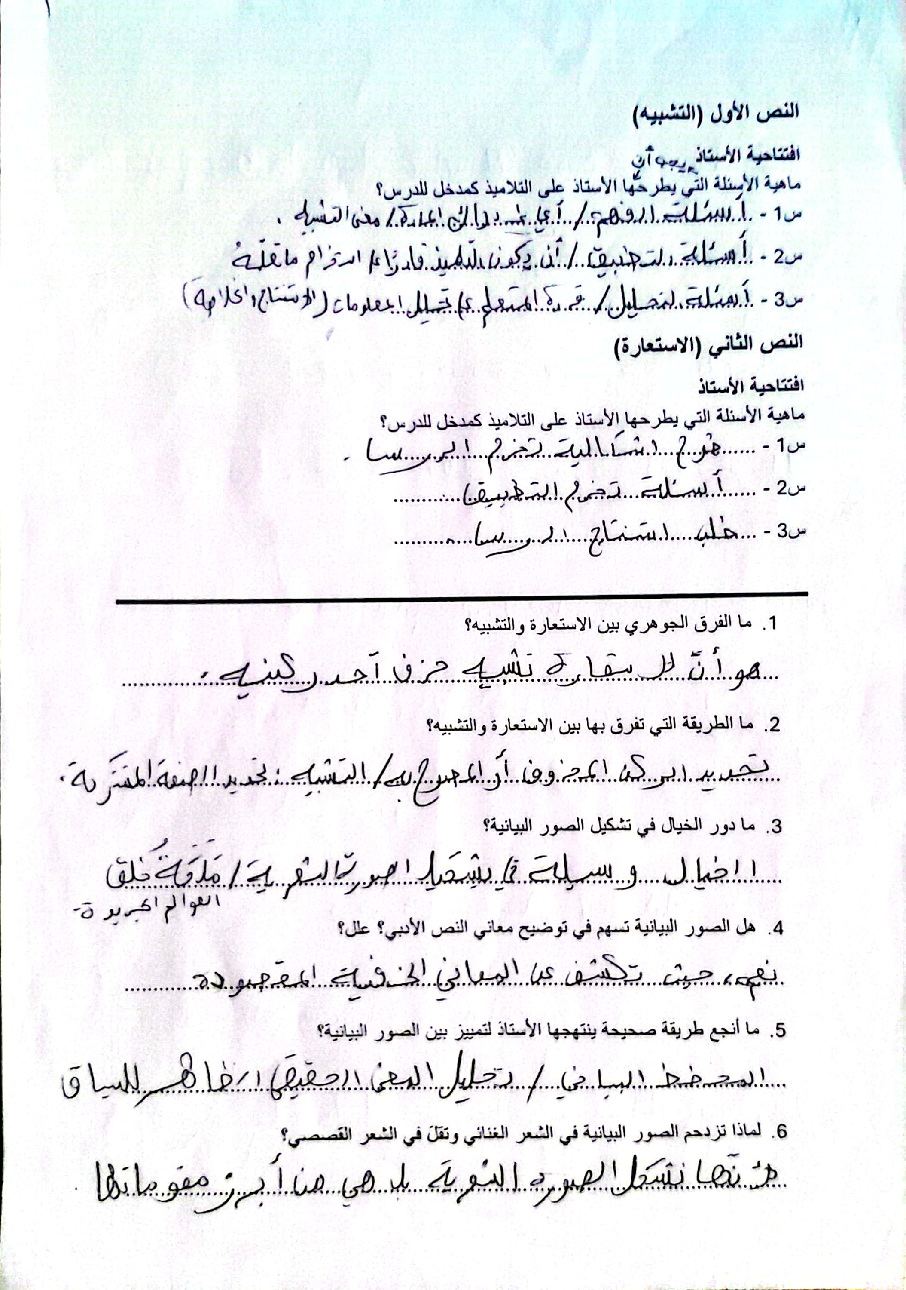

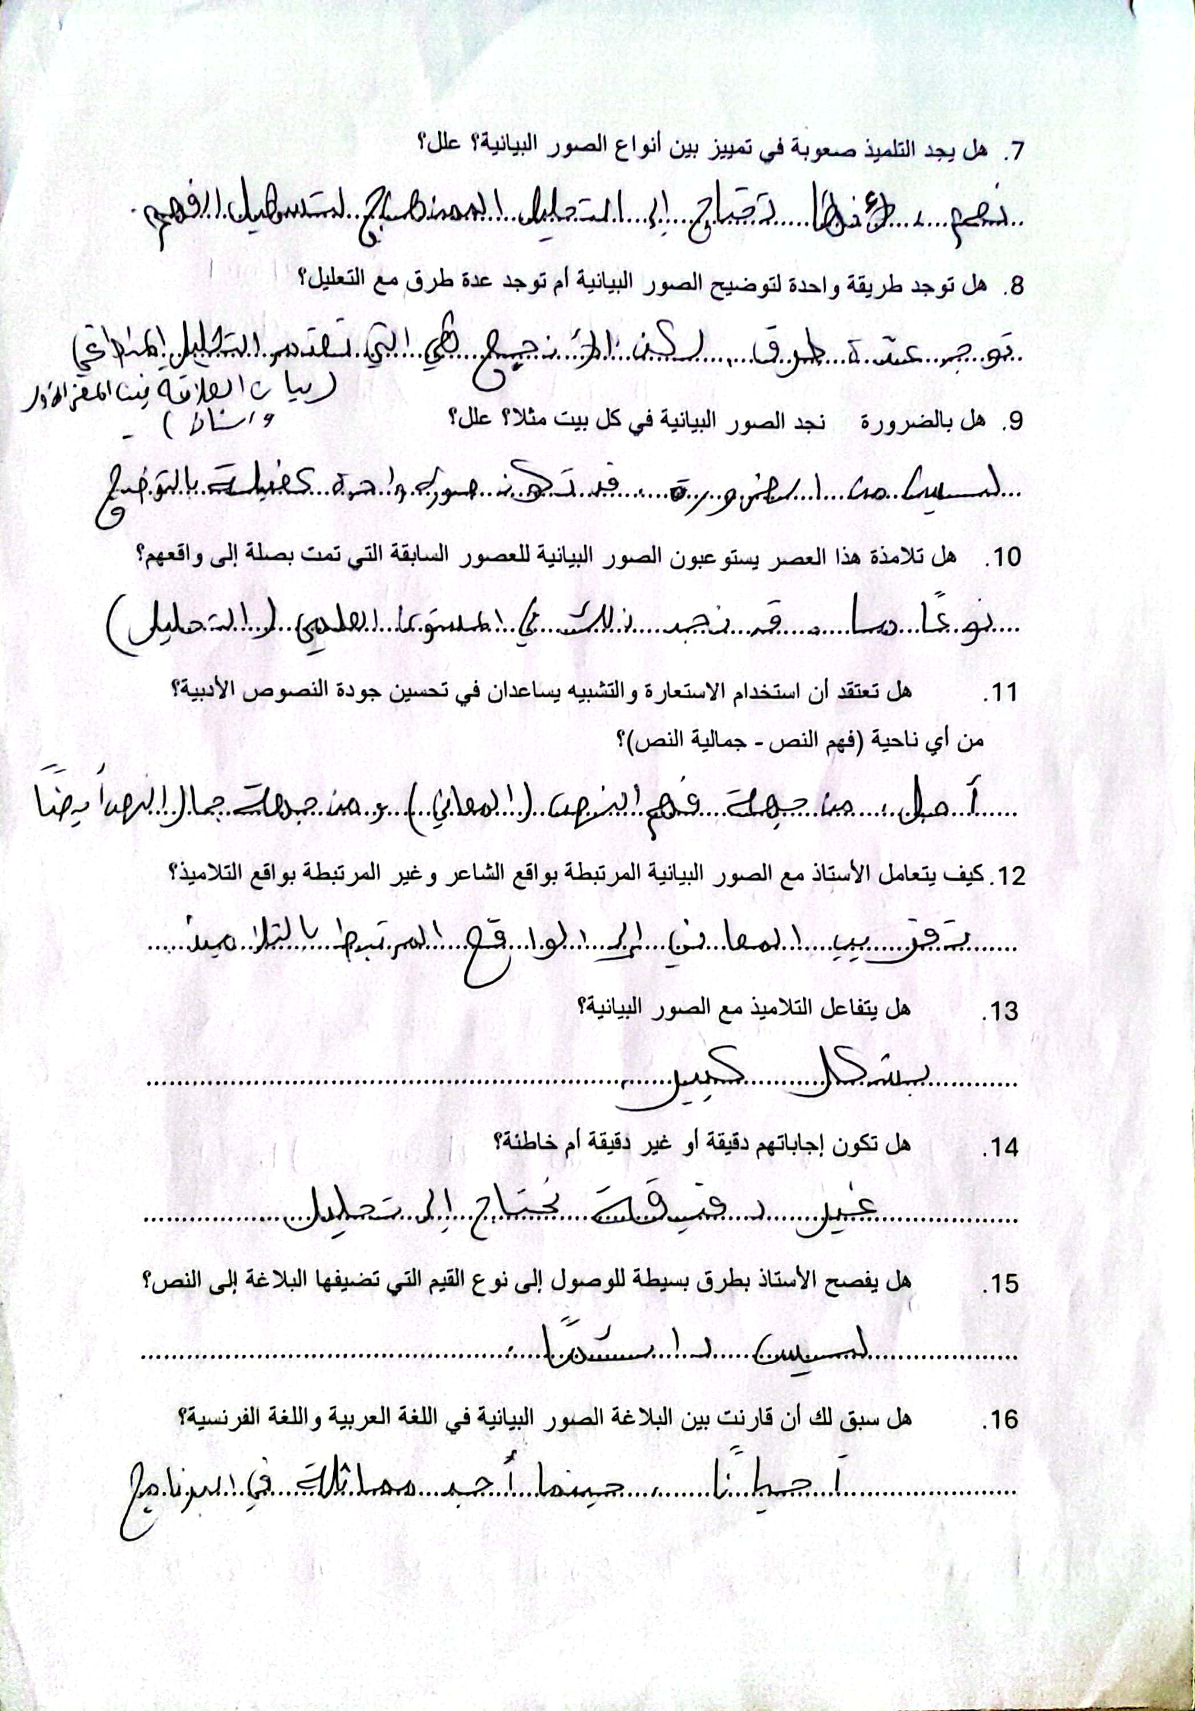
- استبيان الثاني تكفلت به الأستاذة :
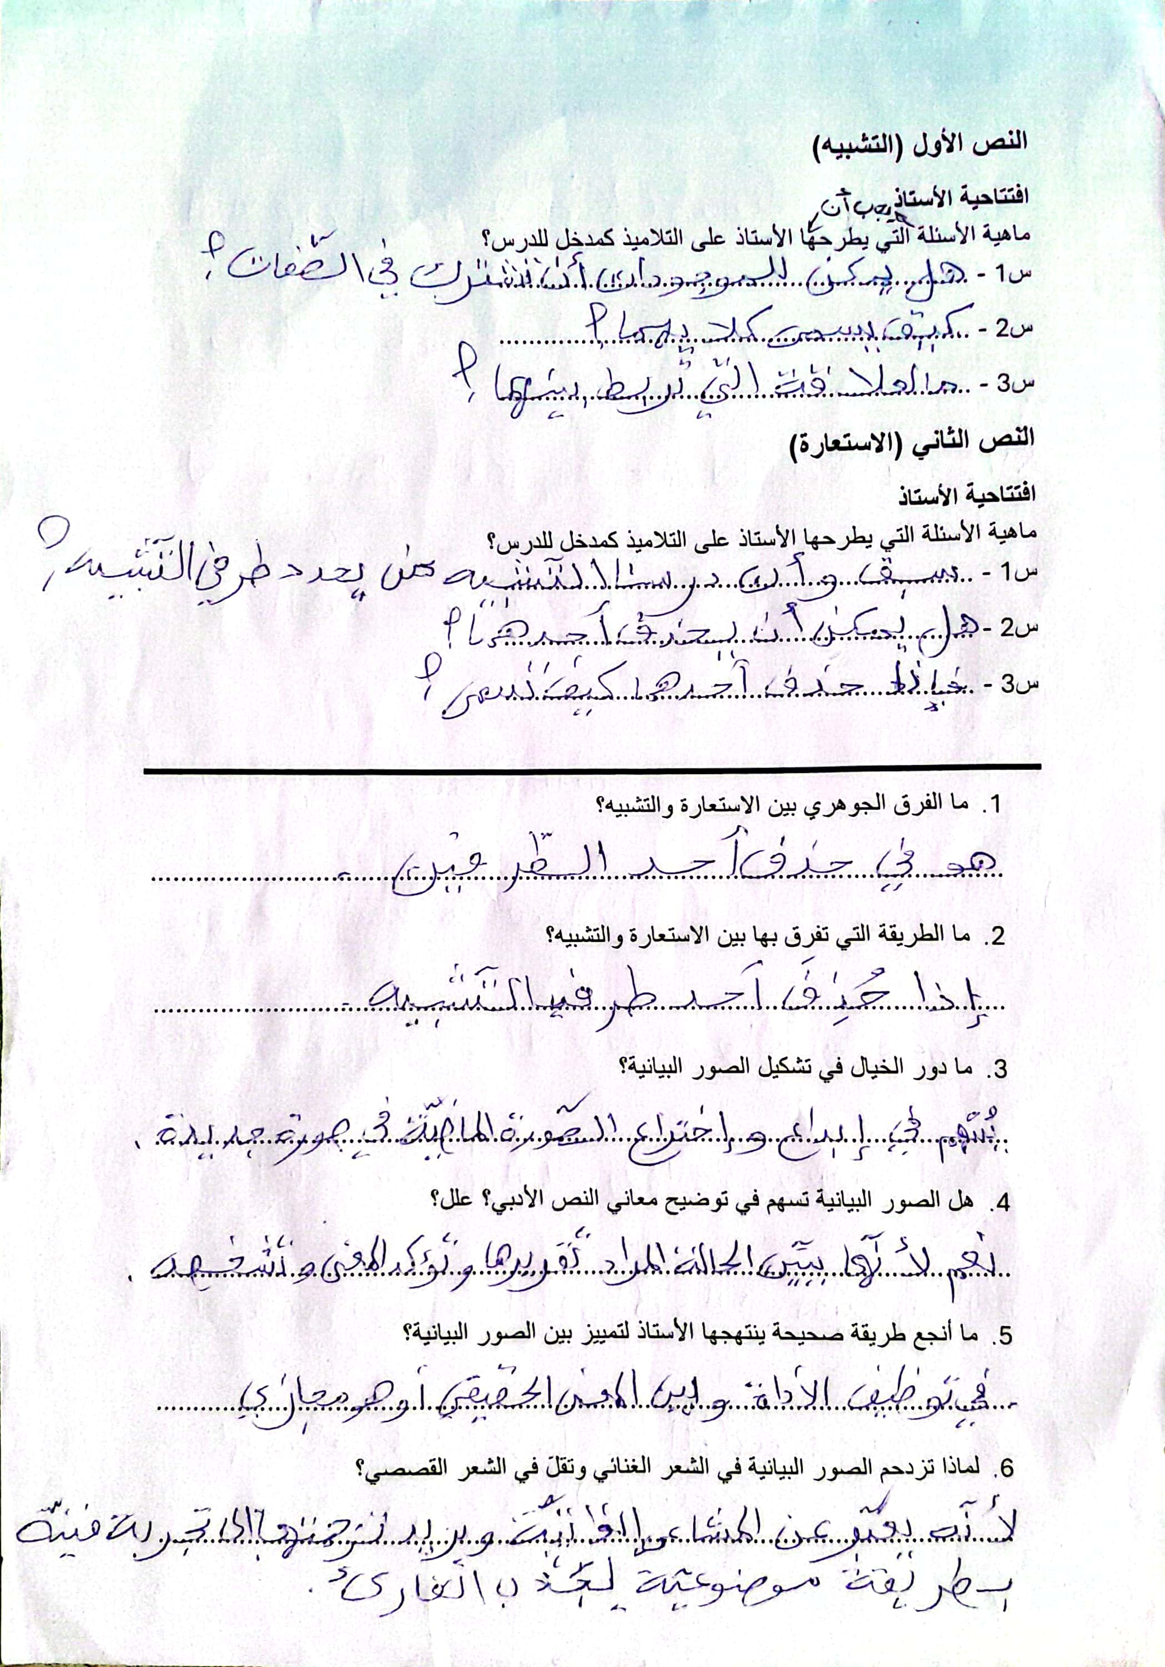
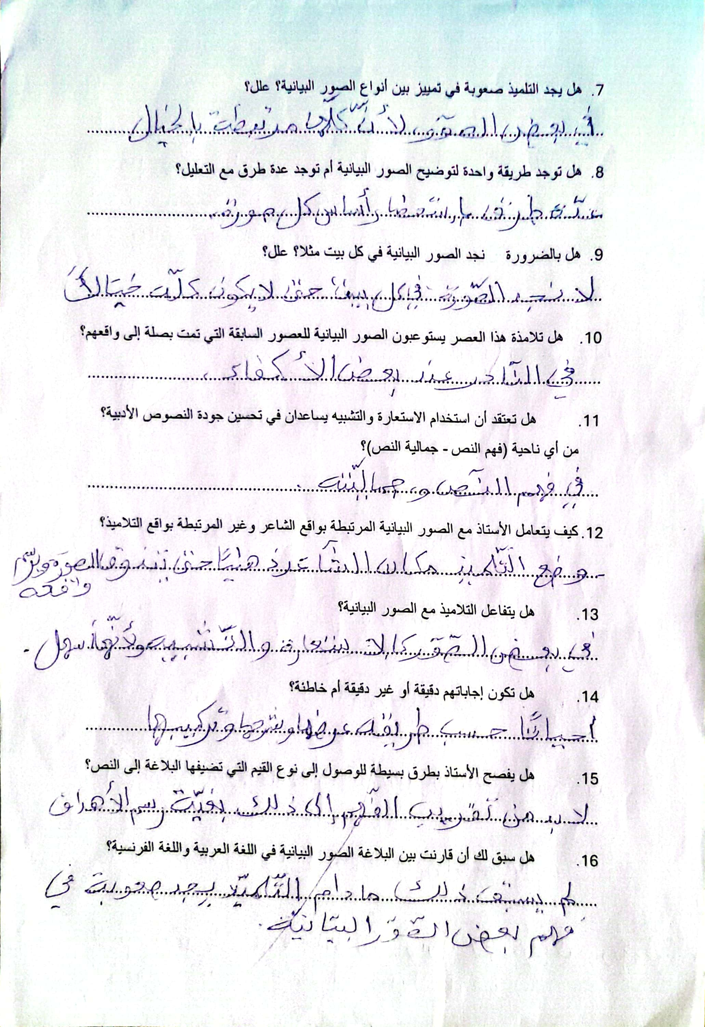

- استبيان الثالث تكفل به الأستاذ :
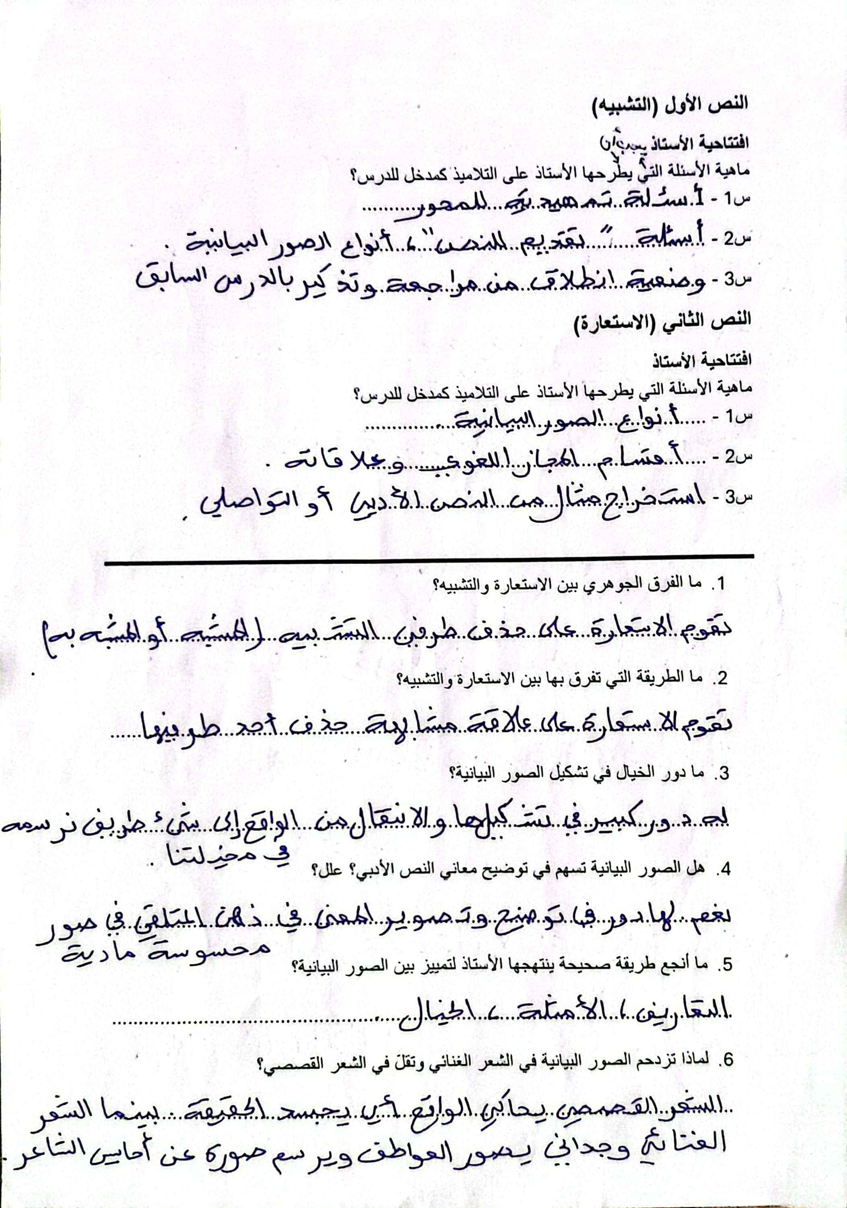
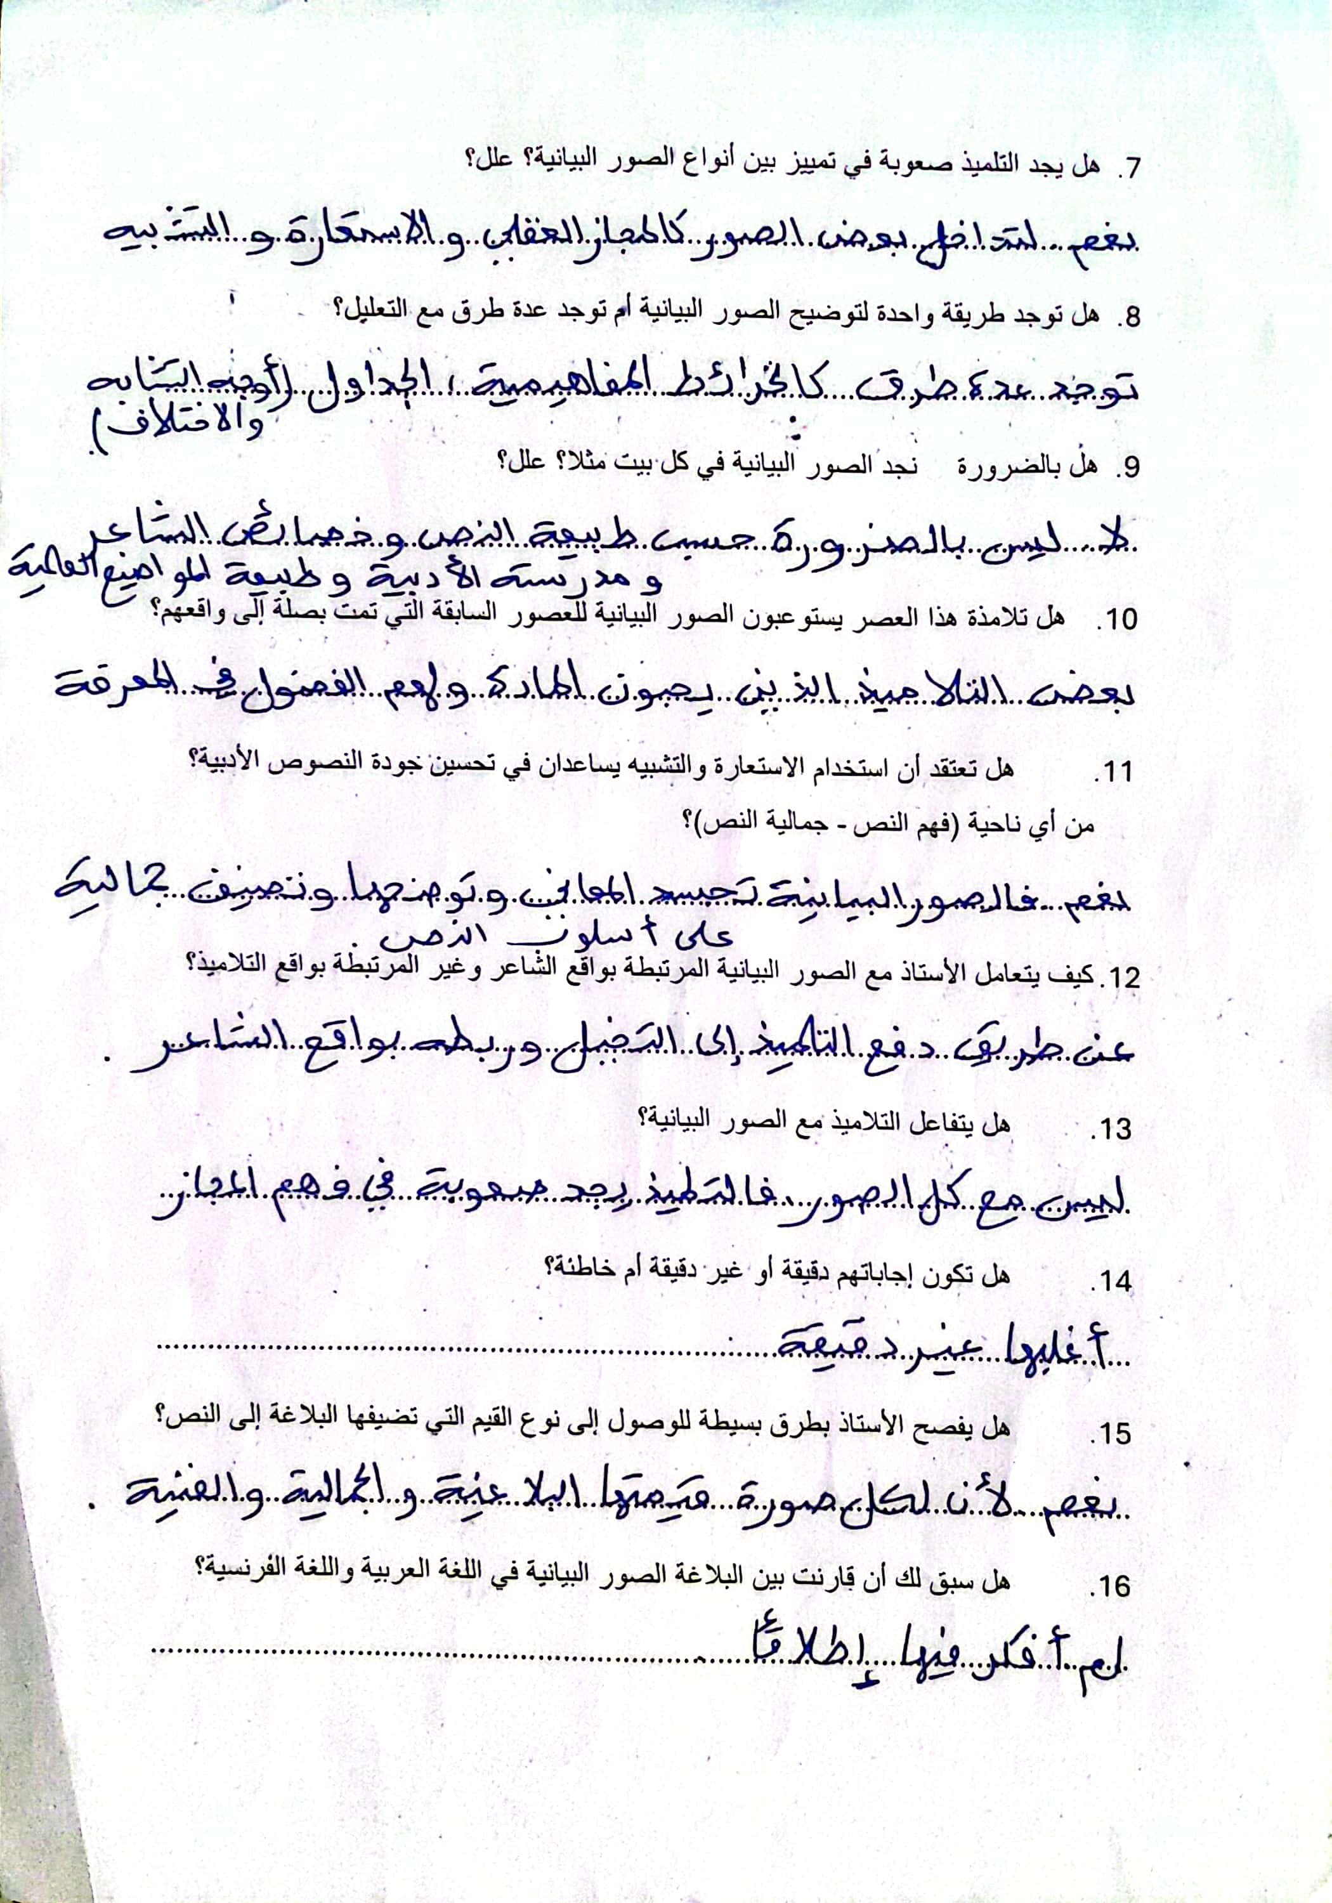

- استبيان الرابع تكفلت به الأستاذة :
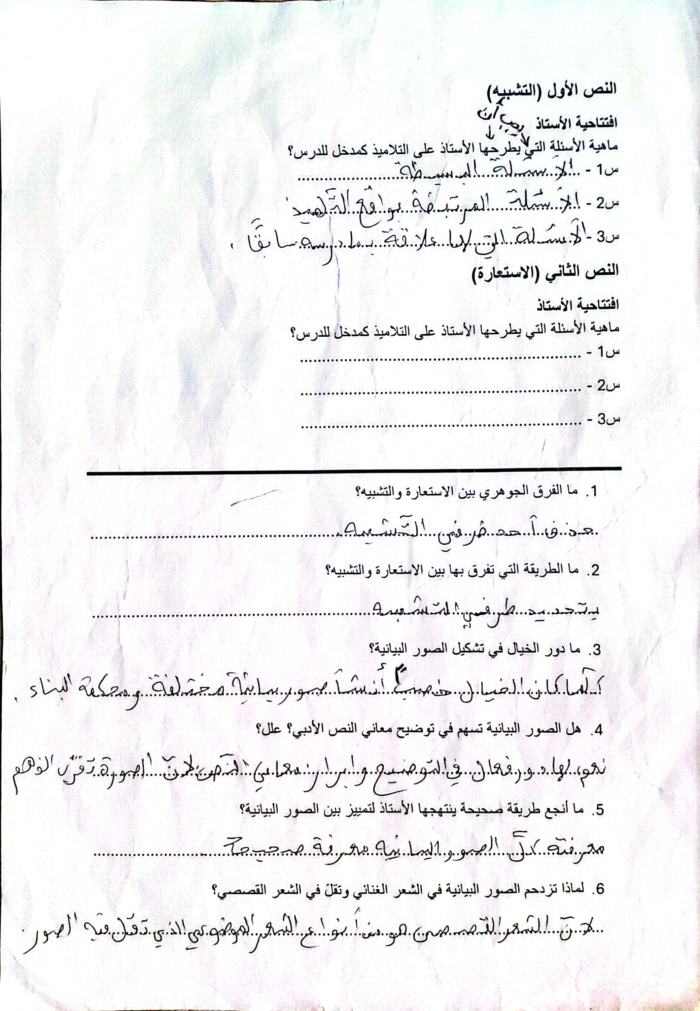
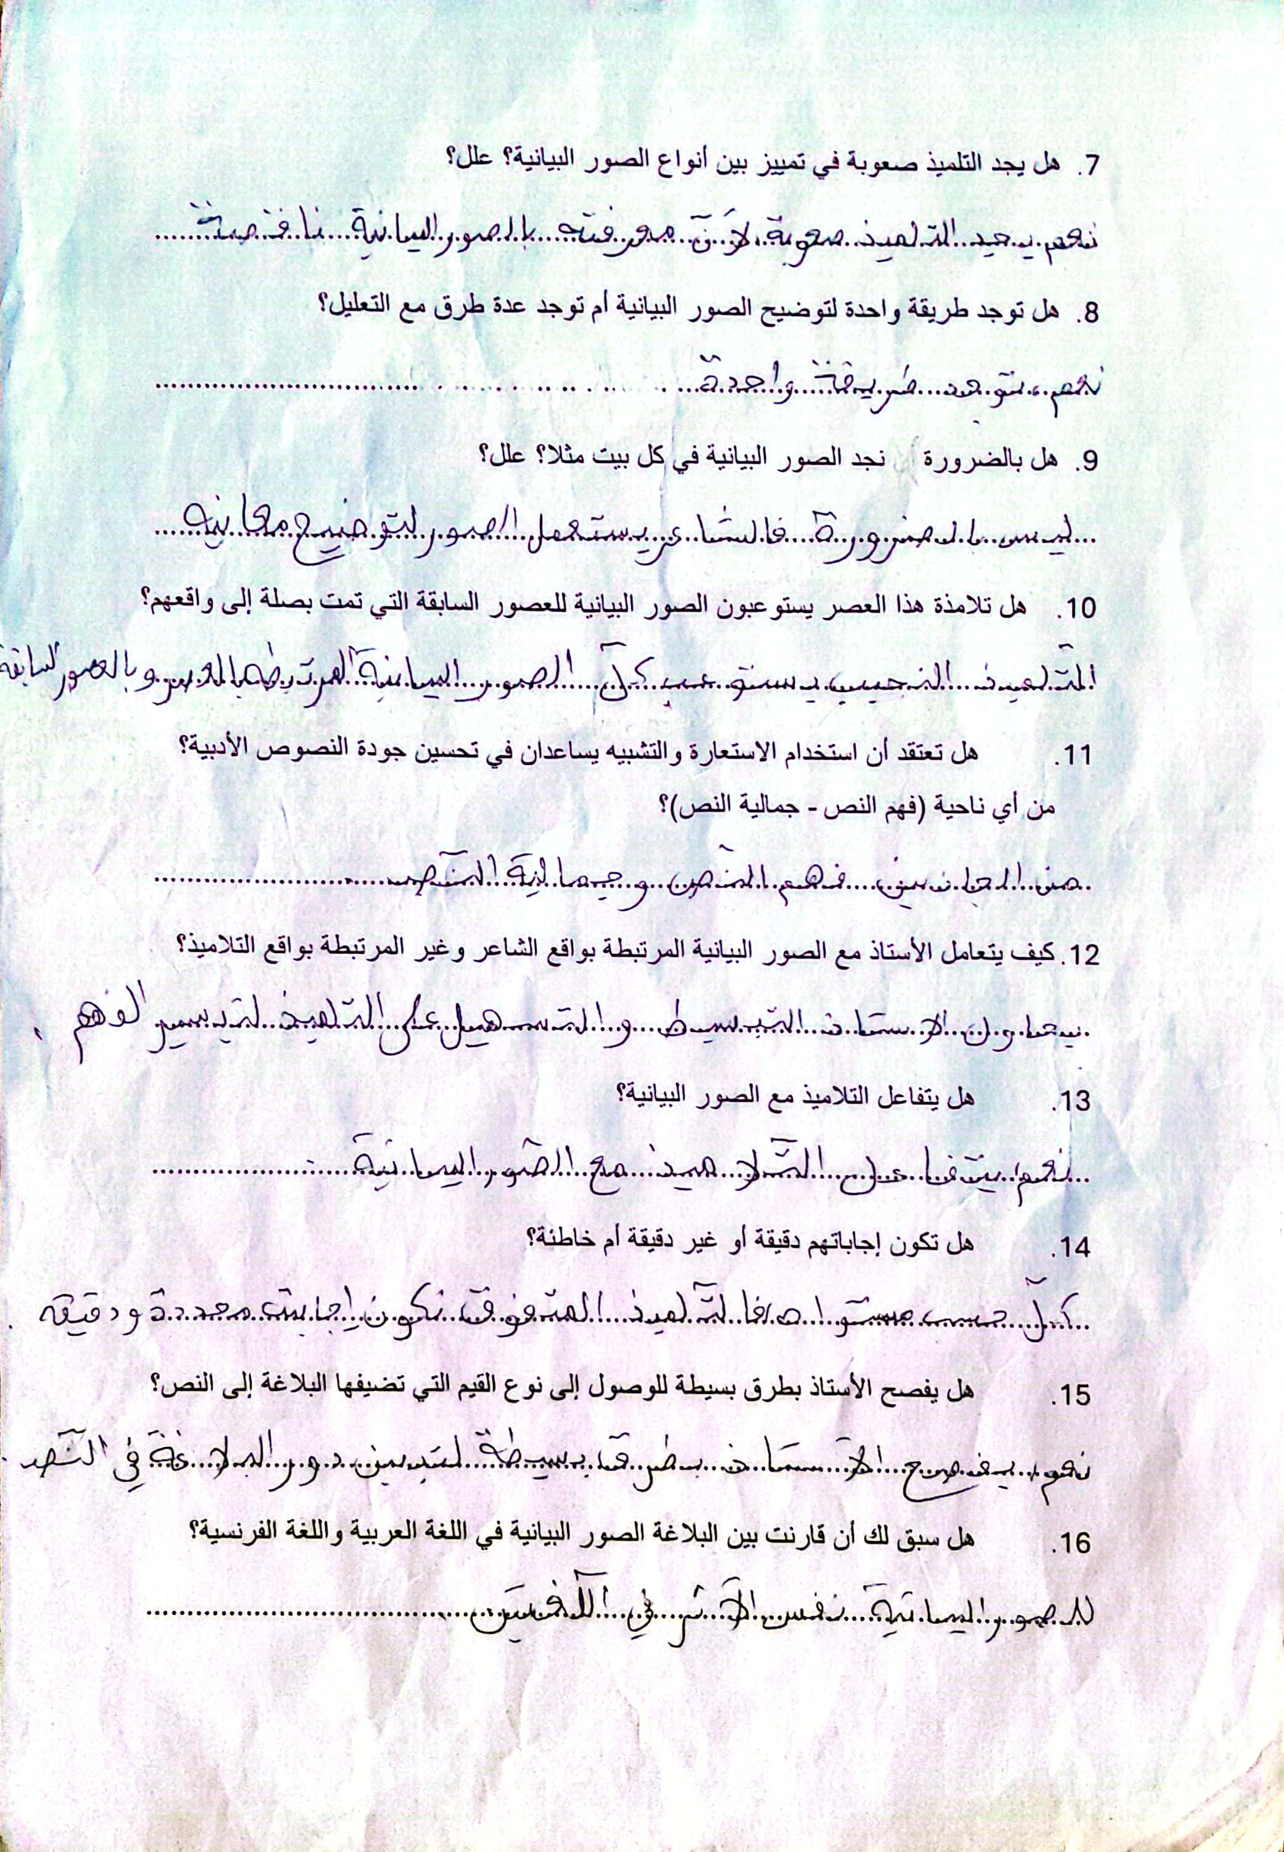

استبيان الخامس تكفلت به الأستاذة :
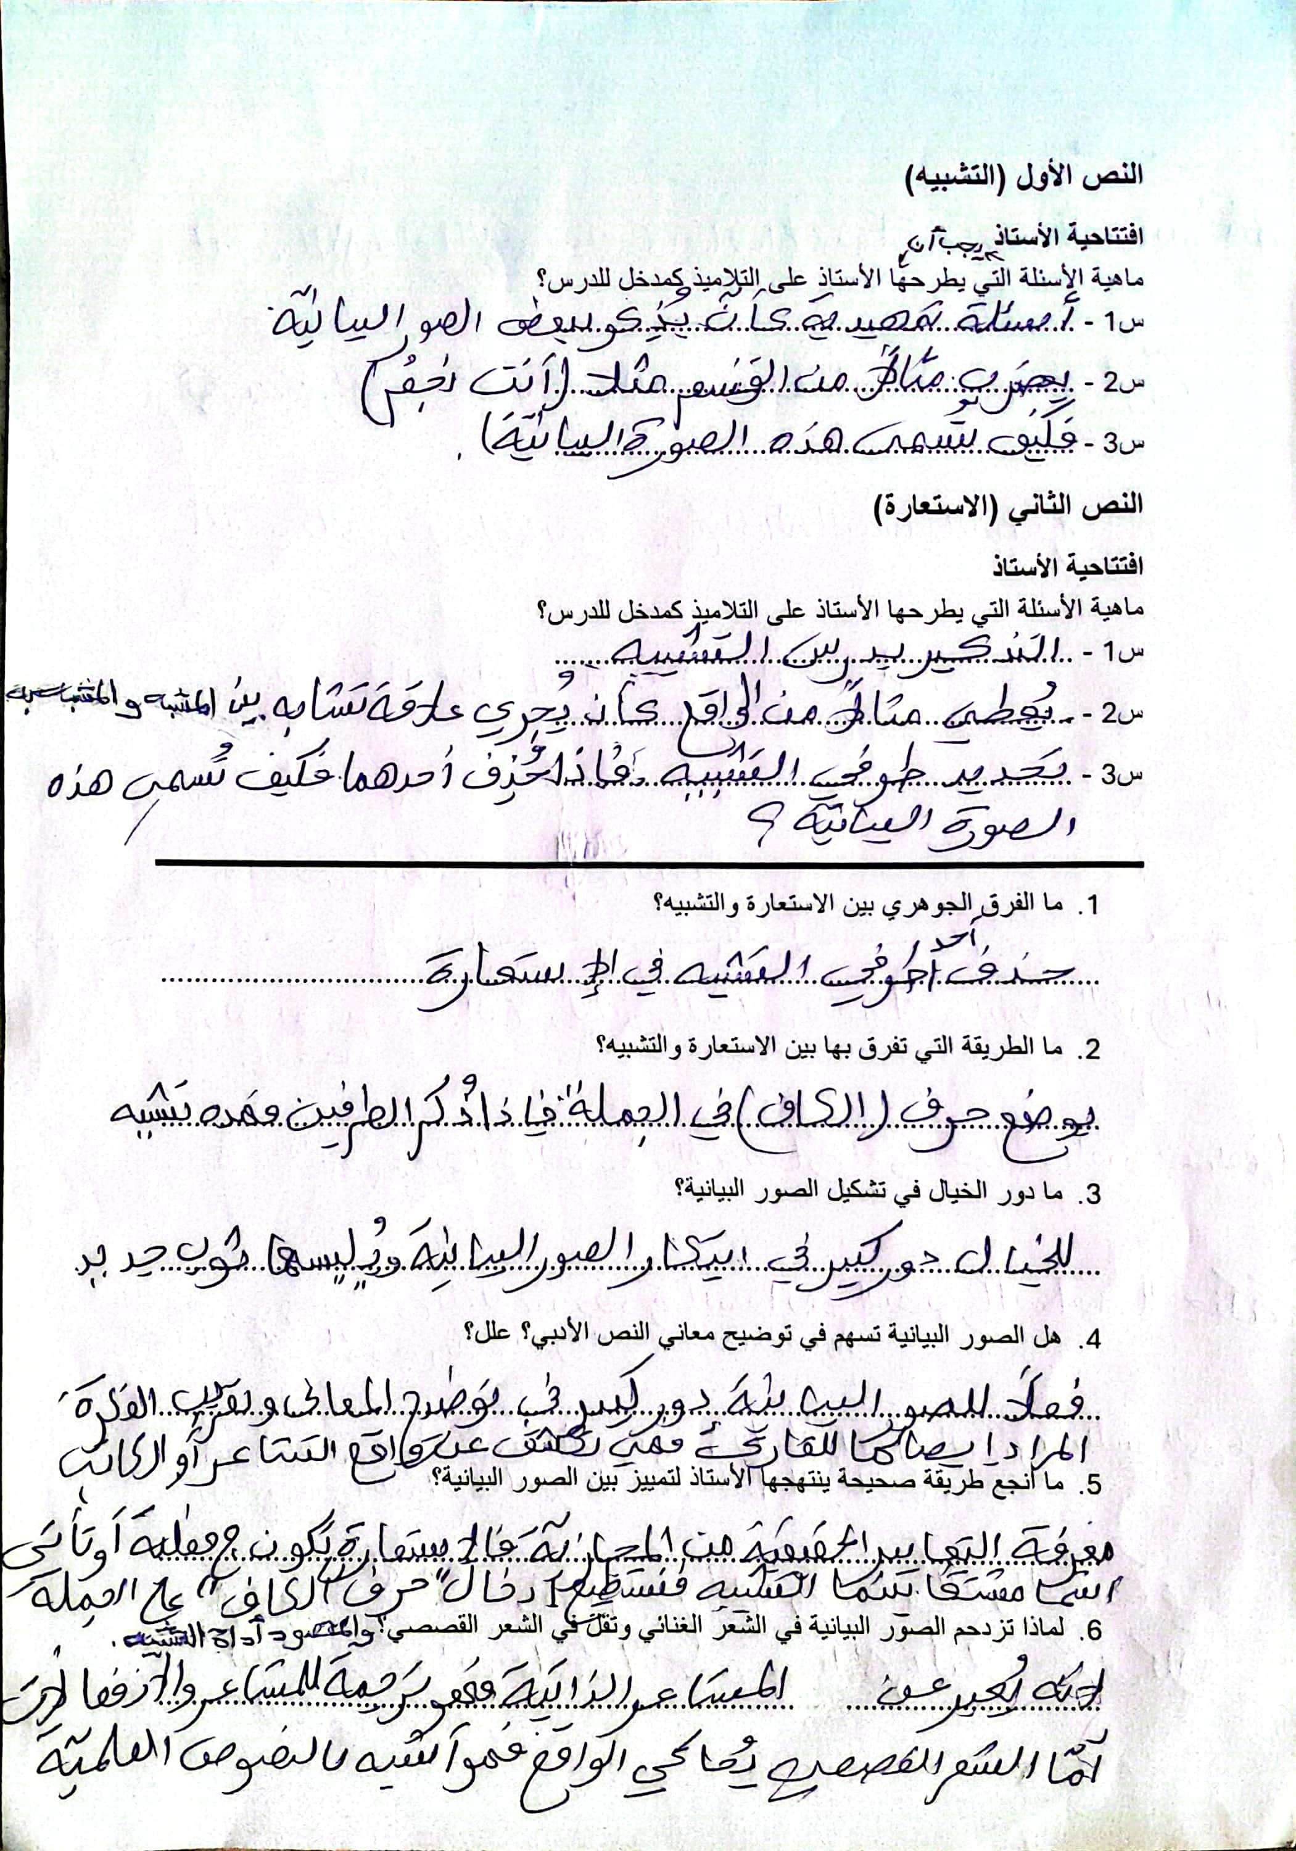
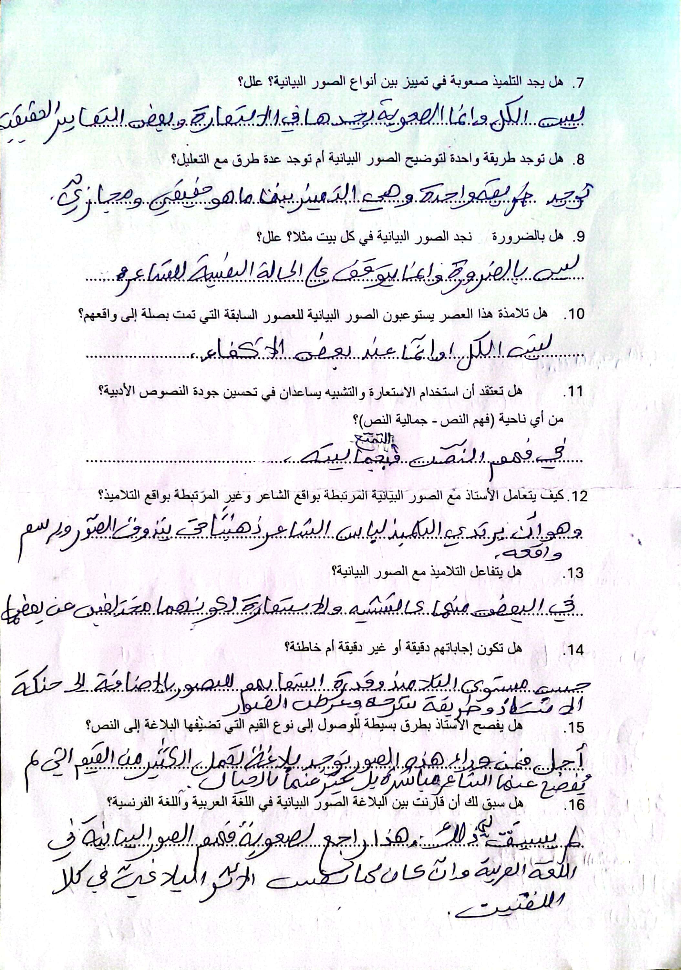

المطلب الثالث : تعليق واستنتاج .
تندرج هذه الدراسة الميدانية في إطار البحث التربوي الهادف إلى استكشاف كيفية تدريس مفاهيم بلاغية كالاستعارة والتشبيه والتي أخذناها عينة دراسة تطبيقية لنا، حيث نقدم من خلالها عدة ملاحظات هامة.
لقد افتتح الأستاذ الدرس بطرح مجموعة من الأسئلة التوجيهية من أجل استثارة انتباه التلاميذ وتنشيط مكتسباتهم القبلية، وبقدر ما تعد هذه العملية طريقة مراجعة، هي في الوقت ذاته طريقة فعالة لجلب انتباه التلاميذ.
لقد حفزت الأسئلة التلاميذ على التفاعل وأدخلتهم في جو الدرس بطريقة سلسة وغير مباشرة، مما يُعد أسلوبًا بيداغوجيًا فعالًا، وقد قُدمَت للتلاميذ مجموعة من الجمل لتمييز ما إذا كانت تحتوي على تشبيه أم استعارة، كنوع من التقويم المرحلي، ويفيد هذا النوع من التقويم فيترسخ الفهم النظري عبر التطبيق العملي، ويبيّن مدى قدرة التلاميذ على التمييز، ونحن نلاحظ على هذه الافتتاحية والمنهجية التي ابتعها الأستاذ أنها تتميز بعدة نقاط إيجابية نذكر منها :
ــ التتابع المنطقي في عرض الفكرة وشرحها.

ــ تحقيق المشاركة من خلال دمج المتعلم في العملية التعليمية .
ــ تحقيق الربط بين الجانب النظري والجانب التطبيقي.

- النصوص الأدبية المختارة:
النص الأدبي : من وحي المنفى لأحمد شوقي ص59
في مجال البلاغة: بلاغة التشبيه ص26
تأمل قول الشاعر:
- لكن مصر عين على الخلد، لم نخل من روح يراوحنا، كأم موسى .......
- انزل كما نزل الطل الرياحينا.
تحليل التشبيهات الواردة في الأمثلة:
في المثال الأول :تشبيه تام
وفي المثال الثاني:تشبيبه تمثيلي

النص الأدبي :منزلة المثقفين في الأمة لمحمد البشير الإبراهيمي.ص182
في مجال البلاغة: بلاغة الاستعارة ص187
تأمل العبارات الآتية الواردة في نص الإبراهيمي:
- يغذونها من علمهم و آرائهم
- الأخلاق أن تزيغ
- اتفقت المشارب
التحليل:
كلها استعارات مكنية، فالعلم صار مثل الطعام في المثال الأول و الأخلاق صارت مثل البصر في المثال الثاني و المشارب صارت مثل الإنسان في المثال الثالث.

الخاتمة

الخاتمة :
لا يسعنا ختاما إلا أن نضع بين يدي القارئ أهم ما توصلت إليه هذه الدراسة، ورهاننا في هذا الأمر متعلق بما تمت مناقشته ضمن الفصول المتنوعة، ولكي تكون هذه الخاتمة مفيدة و دقيقة في إنتاجها لابد أن نركز فيها على تحديد النتائج بدقة، ولا يتأتى لنا ذلك إلا بعد القيام بعملية تقسيم، فأما القسم الأول فإنه يتعلق بالمفاهيم الرئيسية للدراسة والتي تكون : البلاغة، النص، حيث توصلت الدراسة إلى النتائج التالية :
ــ البلاغة هي كل كلام أوصل المعنى بأحسن صورة .
ــ النص مظهر بلاغي .
ــ تتجلى البلاغة ضمن النص في أشكال متنوعة على غرار : التشبيه، الاستعارة .
ــ تتجاوز البلاغة مبدأ الزخرفة اللفظية إلى رسم المعالم البيانية الدلالية العميقة .
ــ تعنى البلاغة بتقديم وظيفة جمالية وأخرى انجازيه تتمثل في إيصال المعلومات وتبليغها.
ــ يمكننا من خلال رصد الأدوات البلاغية في النص أن نحدد قيمته الفنية ومدى الاتساق والانسجام الموجود في أجزاءه.

أما فيما يتعلق بالجانب التطبيقي حيث قدمنا الاستبيان فقد تبين بعد الدراسة الميدانية التي أجريناها مع الأساتذة ما يلي :
ــ النص التعليمي مادة ثرية بالأمثلة التي تعين التلاميذ على توظيف مكتسباتهم
ــ يساهم النص التعليمي وكذا التقديم الذي يقدمه الأستاذ في زيادة تفاعل التلاميذ مع المادة العلمية
ــ النص التعليمي نموذج حي حول توظيف عناصر البلاغة يتمكن من خلاله التلاميذ من توظيف هذه العناصر لاحقا.

المصادر والمراجع

المصادر والمراجع :
ابن منظور : لسان العرب ،لبنان ، بيروت ، المجلد الأول .
ابنرشد،تلخيصالخطابة،تحقيق،عبدالرحمنبدوي،وكالةالمطبوعات،الكويت،دارالقلم،بيروت، لبنان.
أحمد الشايب : الأسلوب ، دراسة بلاغية تحليلية لأصول الأساليب الأدبية ، مكتبة النهضة المصرية ،الطبعة الثانية 1940م
أحمد عفيفي: نحو النص ــ اتجاه جديد في الدرس النحوي ــ مكتبة زهراء الشرق،الطبعة الأولى ،القاهرة 2001
إسراء معطي عبد الرضا : التداولية النشأة والمفهوم المعاصر، جامعة الكوفة، كلية الآداب، قسم الفلسفة مجلة آداب الكوفة، العدد55، الجزء 2، سنة 2023م.
حمدان علي نصر، أثر استخدام نشاطات كتابية وكلامية مصاحبة على تنمية بعض مهارات القراءة الناقدة، دراسة تجريبية، المجلة العربية للبحوث التربوية، المنظمة العربية للتربية والثقافة والعلوم، المجلد 16، العدد 1، 1996
خسين خمري : نظرية النص" من بنية المعنى إلى سيميائية الدال"، الدار العربية للعلوم، ناشرون، الجزائر، الطبعة الأولى 2007
عبد الملك بو منجل : تأصيل البلاغة بحوث نظرية وتطبيقية في أصول البلاغة العربية ،منشورات مخبر المثاقفة العربية ،جامعة محمد لمين دباغين ،سطيف2
عبد الملك مرتاض : نظرية النص الأدبي
فايز الداية : جماليات الأسلوب،ط1/1990 ، دار الفكر المعاصر ، بيروت – لبنان
فيصل بن علي : شروط إعداد النص التعليمي وأهميته في العملية التعليمية في إطار الإصلاحات التربوية، جامعة الجزائر ــ 2 ــ مجلة مقاليد، العدد12، جوان 2017م.
كمال قشطولي : أنواع النصوص التعليمية في المرحلة الابتدائية وغاياتها، مجلة المداد، 2021م، جامعة يحي فارس، المدية
محمد أحمد أبو بكر أبو عامود :البلاغة الأسلوبية، تقديم ا.د/عبد الرحيم محمود زلط ، مكتبة الآداب الطبعة الأولى2009
محمد أحمد أبو بكر أبو عامود :البلاغة الأسلوبية، تقديم ا.د/عبد الرحيم محمود زلط ، مكتبة الآداب الطبعة الأولى2009
محمد الأخضر الصبيحي : مدخل إلى علم النص ومجالات تطبيقه، الدار العربية للعلوم، منشورات الاختلاف
محمد العمري : في بلاغة الخطاب الإقناعي (مدخل نظري وتطبيقي لدراسة الخطابة العربية ، الخطابة في القرن الأول أنموذجا) الطبعة الأولى 1985م، الدار البيضاء
مصطفى أوماوي / العربي بكراوي : تداولية الخطاب الشعري، مذكرة ماستر، إشراف : عبد الله زروقي، جامعة أحمد دراية ، ادرار، سنة 2019/2020م.

المواقع الإلكترونية :
https://www.alukah.net/literature_language/
أحمد مصطفى المراغي : علوم البلاغة البيان والمعاني والبديع
الفهرس

الفهرس :

مقدّمة : 8
المبحث الأول : ما النص ؟ 14
المطلب الأول : المفهوم والمصطلح 14
1/ لغة : 14
ــ عند العرب : 14
ــ عند الغرب : 15
2/ اصطلاحا : 15
3/ النص من منظور النظريات النقدية الحديثة . 16
أ‌. البنيوية : 16
ب‌. التداولية : 19
المطلب الثاني : أركان النص وعناصره . 21
أولا : الروابط الدلالية 21
ثانيا : الروابط التركيبية 21
البنية السطحية : 22
البنية العميقة : 22
المبحث الثاني : النص التعليمي. 24
المطلب الأول : ما التعليمية 24
المطلب الثاني : مفهوم النص التعليمي. 25
المطلب الثالث : موضوع التعليمية 26
أ‌. معرفة عينة المتعلمين : 26
ب‌. المعلم: 27
ت‌. المحتوى: 27
ث‌. مؤسسة التعليم: 28
ج‌. معرفة الأهداف: 28
ح‌. الأنشطة: 29
خ‌. الوسائل: 30
د‌. النتائج التي تم تحقيقها فعلا : 30
تمهيد : 32
المبحث الأول : ما البلاغة ؟ 33
المطلب الأول : البلاغة العربية 33
1/ لغة : 33
2/ اصطلاحا : 34
ــ القدماء : 34
ــ المحدثين : 36
المطلب الثاني : البلاغة الغربية 37
المبحث الثاني : فنون البلاغة 38
المطلب الأول :علوم البلاغة 38
1/ علم المعاني : 38
2/البيان : 38
1/ البديع : 39
المطلب الثاني : الصور البلاغية 40
1/التشبيه : 40
2/الاستعارة : 42
3/المجاز : 43
4/الكناية : 44
الخلاصة : 45
المبحث الأول : عينة الدراسة. 48
المطلب الأول : معلومات التدشين. 48
المطلب الثاني : تاريخ الاستبيان. 48
المطلب الثالث : عدد الأقسام. 48
المبحث الثاني : الدراسة الميدانية 49
المطلب الأول : النصوص التعليمية المختارة 49
المطلب الثاني : فعالية الدروس 49
المطلب الثالث : تعليق واستنتاج . 57
الخاتمة : 59
المصادر والمراجع : 61
المواقع الإلكترونية : 63
الفهرس : 65

ملخص:
تسعى هذه الدراسة إلى عرض قراءة منهجية تبين مدى فاعلية النص في تمكين التلاميذ من فهم مادة البلاغة وذلك من خلال عرض المفاهيم المتعلقة بكل من النص والبلاغة استنادا إلى ما ورد في المدارس النقدية الحديثة، وما جاء في التراث النقدي البلاغي العربي، وتتجه هذه الدراسة إلى التطبيق عبر إجراء استبيان ميداني يُنظر من خلاله في الإسهامات التي يقدمها النص في خدمة تقديم مادة البلاغة للتلاميذ
الكلمات المفتاحية : النص التعليمي ـــ البلاغة .
This studyaims to present a methodologicalreadingthatdemonstrates the effectiveness of the text in enablingstudents to understand the subject of rhetoric by presenting the concepts related to bothtext and rhetoricbased on what has been stated in modern criticalschools and what has been found in the Arabicrhetoricalcriticalheritage. This studyisdirectedtowards application throughconducting a fieldsurveythat examines the contributions made by the text in serving the presentation of the subject of rhetoric to students.
Keywords : educationaltext - rhetoric

ابن منظور : لسان العرب ، دار الصادر بيروت ،ط2/1994م،ج7،ص97.
المصدر نفسه، ،ص98
خسين خمري : نظرية النص" من بنية المعنى إلى سيميائية الدال"، الدار العربية للعلوم، ناشرون، الجزائر، الطبعة الأولى 2007، ص45.
عبد الملك مرتاض : نظرية النص الأدبي، دار هومة، الطبعة الثانية2010م، الجزائر، ص45.
خسين خمري : نظرية النص" من بنية المعنى إلى سيميائية الدال"، ص48.
أحمد عفيفي : نحو النص ــ اتجاه جديد في الدرس النحوي ــ مكتبة زهراء الشرق،الطبعة الأولى ،القاهرة 2001م،ص21
ينظر : ابن منظور : لسان العرب ،لبنان ، بيروت ، المجلد الأول ،ص365
ابن منظور، لسان العرب، ص321.
يوسف وغليسي : البنية والبنيوية في المعاجم والدراسات الأدبية واللسانيات العربية، ص 16.
يوسف وغليسي : البنية والبنيوية في المعاجم والدراسات الأدبية واللسانيات العربية، ص 17
حاج علي فاضل : دراسات جزائرية (مجلة عملية محكمة يصدرها مختبر الخطاب الأدبي في الجزائر، جامعة وهران أحمد بن بلة ــ الجزائر ــ : ( سيميائية السرد في الرواية)، العدد12،جوان2016، ص112.
لخذاري سعد : الدرس البلاغي العربي بين السيميائيات وتحليل الخطاب، منشورات الضفاف، منشورات الاختلاف، لبنان، الأولى 2017، ص189.
ينظر : المرجع نفسه، ص191.
إسراء معطي عبد الرضا : التداولية النشأة والمفهوم المعاصر، جامعة الكوفة، كلية الآداب، قسم الفلسفة مجلة آداب الكوفة، العدد55، الجزء 2، سنة 2023م، ص360.
مصطفى أوماوي / العربي بكراوي : تداولية الخطاب الشعري، مذكرة ماستر، إشراف : عبد الله زروقي، جامعة أحمد دراية ، ادرار، سنة 2019/2020م، ص21.
ينظر : نحو النص (دراسة تطبيقية على سورة النور) : محمد أحمد أبو صيني .،عالم الكتاب الحديث ،اربد ،الأردن2015مص36.
ينظر : اللسانيات والرواية : روجر فاولر .
محمد الأخضر الصبيحي : مدخل إلى علم النص ومجالات تطبيقه، الدار العربية للعلوم، منشورات الاختلاف، ص81
محمد الاخضر الصبيحي : مدخل إلى علم النص ومجالات تطبيقه، الدار العربية للعلوم ناشرون، منشورات الاختلاف، ص81/82
محمد عبد السلام : استراتيجيات التعلم النشط، مكتبة نور 2021، ص08.
علاق فاطمة الزهراء، زملال ريان : أثر الطرائق النشطة في تعليمية التعبير الكتابي للطور الثالث ابتدائي، إشراف : صابر كنوز، جامعة العربي بن مهيدي، أم البواقي، 2019/2020م،ص12.
محمد داود سلمان الربيعي : طرائق وأساليب التدريس المعاصرة ،عالم الكتب الحديث للنشر والتوزيع ،2006م،ص5.
كمال قشطولي : أنواع النصوص التعليمية في المرحلة الابتدائية وغاياتها، مجلة المداد، 2021م، جامعة يحي فارس، المدية، ص193.
فيصل بن علي : شروط إعداد النص التعليمي وأهميته في العملية التعليمية في إطار الإصلاحات التربوية، جامعة الجزائر ــ 2 ــ مجلة مقاليد، العدد12، جوان 2017م. ص170.
. استعملت "الباحث في التعليمات" مقابلا للمصطلح الأجنبي "Didacticien"، الديداكتيكي أو التعليمي أو التعليماتي أو الخبير في التعليم.
. عبد اللطيف الفاربي، مدخل إلى ديداكتيكا اللغات حقول ومجالات اشتغال الديداكتيكي، مجلة ديداكتيكا، العدد (1)، ص7المرجع نفسه، ص7.
. المرجع نفسه، ص: 7.
. عبد المجيد سالمي، مدخل إلى علم تعليم اللغات، مجلة اللغة والأدب، جامعة الجزائر، معهد اللغة العربية وآدابها، عدد 5، 1995، ص 140.
. إدريس مولاي شابو، ما هي التعليمية، مجلة المبرز، العدد 5 جانفي جوان 1995، ص:33.
. بشير إبرير، توظيف النظرية التبليغية في تدريس النصوص بالمدارس الثانوية الجزائرية، رسالة دكتوراه دولة، قسم اللغة العربية وآدابها، جامعة عنابة 2000، ص: 248-249.
. حمدان علي نصر، أثر استخدام نشاطات كتابية وكلامية مصاحبة على تنمية بعض مهارات القراءة الناقدة، دراسة تجريبية، المجلة العربية للبحوث التربوية، المنظمة العربية للتربية والثقافة والعلوم، المجلد 16، العدد 1، 1996، ص: 226.
. يوجد كثير من الجامعات في العالم يقوم فيها المتعلمون- في نهاية كل سنة- بملء استمارة تقويم عن الأستاذ، وهذا لا وجود له على الإطلاق في بلادنا، بل حتى ذهنيا هو غير مقبول لعوامل عديدة ليس هذا مجال ذكرها.
ينظر : ابن منظور: لسان العرب ،دار الصادر ،بيروت لبنان ،مادة (بلغ)
أحمد مصطفى المراغي : علوم البلاغة البيان والمعاني والبديع، دار الكتب العلمية، لبنان، الطبعة 4/2002م، ص13.
محمد أحمد قاسم : كتاب علوم البلاغة (البديع والبيان والمعاني) المؤسسة الحديثة للكتاب، 2003م، لبنان (ص11)
عبد القاهر الجرجاني ، أسرار البلاغة ، علق عليه : محمود محمد شاكر، دار المدني، جدة، الطبعة الأولى1991، ص9
أحمد مطلوب : أساليب البلاغة، الفصاحة ــ البلاغة ــ المعاني، وكالة المطبوعات، الكويت، 1980م، ص58.
ينظر : لخذاري سعد : الدرس البلاغي العربي بين السيميائيات وتحليل الخطاب، ص28.
عبد الملك بو منجل : تأصيل البلاغة بحوث نظرية وتطبيقية في أصول البلاغة العربية ،منشورات مخبر المثاقفة العربية ،جامعة محمد لمين دباغين ،سطيف2،ص12.
أحمد الشايب : الأسلوب ، دراسة بلاغية تحليلية لأصول الأساليب الأدبية ، مكتبة النهضة المصرية ،الطبعة الثانية 1940م،ص16.
محمد العمري : في بلاغة الخطاب الإقناعي (مدخل نظري وتطبيقي لدراسة الخطابة العربية ، الخطابة في القرن الأول أنموذجا) الطبعة الأولى 1985م، الدار البيضاء . ص18
ابنرشد،تلخيصالخطابة،تحقيق،عبدالرحمنبدوي،وكالةالمطبوعات،الكويت،دارالقلم،بيروت،لبنان،ص 15
ينظر : محمد غنيمي هلال ، النقد الأدبي الحديث ، الطبعة الثالثة ، دار النهضة العربية 1964ص120
أحمد مصطفى المراغي : علوم البلاغة البيان والمعاني والبديع، ص41.
علي المحمدي :طرائق البيان (الكناية، التضمين، التشبيه، المجاز العقلي واللغوي)، طبعة السطور، العراق، بغداد، سنة2012م، (دون ذكر الطبعة)، ص09.
أحمد مصطفى المراغي : علوم البلاغة البيان والمعاني والبديع، ص207.
https://www.alukah.net/literature_language/
أحمد مصطفى المراغي : علوم البلاغة البيان والمعاني والبديع، ص318.
البلاغة الأسلوبية ،تأليف محمد أحمد أبو بكر أبو عامود ، تقديم ا.د/عبد الرحيم محمود زلط ، مكتبة الآداب الطبعة الأولى 2009/ص173
فايز الداية : جماليات الأسلوب،ط1/1990 ، دار الفكر المعاصر ، بيروت – لبنان ،ص72
محمد أحمد أبو بكر أبو عامود :البلاغة الأسلوبية، تقديم ا.د/عبد الرحيم محمود زلط ، مكتبة الآداب الطبعة الأولى2009، ص187 (بتصرف)
المرجع نفسه،187
،تأليف محمد أحمد أبو بكر أبو عامود : البلاغة الأسلوبية، ص213 (بتصرف)
عبد القاهر الجرجاني : دلائل الإعجاز، علق عليه : محمود محمد شاكر. 68/70.

